UNIVERZITA PALACKÉHO V OLOMOUCI
PEDAGOGICKÁ FAKULTA
Katedra biologie

Diplomová práce
Bc. Diana Konečná

Návrh úpravy školní zahrady ZŠ Vlachovice a její následné didaktické využití

Olomouc 2022 vedoucí práce: Ing. Pavlína Škardová, Ph.D.

Prohlášení
Prohlašuji, že jsem diplomovou práci na téma Návrh úpravy školní zahrady ZŠ Vlachovice a její následné didaktické využití vypracovala samostatně pod vedením vedoucí diplomové práce a s použitím pouze citovaných literárních pramenů, dalších informací a zdrojů uvedených v seznamu literatury na konci práce.

V Olomouci dne:
…………………..
podpis autora

Poděkování
Ráda bych poděkovala vedoucí mé diplomové práce za vstřícnost, ochotu a cenné připomínky v průběhu tvorby diplomové práce. Dále bych chtěla poděkovat vedení školy a pedagogickému sboru ZŠ Vlachovice za pomoc, rady a konzultace při sestavování diplomové práce.

SOUHRN
Diplomová práce se zabývá tvorbou zahradnické studie úprav školní výukové zahrady Základní školy ve Vlachovicích, okres Zlín. Zabývá se navržením a následným využitím ve výuce přírodopisu a pěstitelských prací na 2. stupni základní školy. V první části jsou uvedeny definice, charakteristiky a zhodnocení současného stavu školního pozemku. Následující část je zaměřena na zahradnickou studii úprav školního pozemku. Dále je součástí práce tematický plán, podrobný plán výsadby a vyhotovení námětů do výuky včetně metodických listů pro učitele.
Klíčová slova:
Zahradnická studie, návrh úpravy školní zahrady, plán výsadby, náměty na výuku, záhony, léčivé rostliny, zelenina, kompost

SUMMARY
The diploma thesis deals with the horticultural study creation and the modifications of the school garden at the Elementary School in Vlachovice, district of Zlín. It deals with the design of its subsequent use in the teaching of biology and school gardening at the lower secondary school. The first part contains definitions, characteristics and evaluation of the current state of school land. The next part is focused on the horticultural study of school landscaping, the work also includes a thematic plan, a detailed plan of planting and preparation of ideas for teaching, including methodological sheets for teachers.
Keywords
Horticultural study, school garden design, planting plan, teaching ideas, flower beds, medicinal plants, vegetables, compost
Obsah
1 Úvod 8
2 Cíle práce 9
3 Teoretická část 10
3.1. Školní zahrada 10
3.2. Význam školních zahrad pro vzdělávání žáků 11
3.3. Vybavení školních zahrad 11
3.4. Hygiena a bezpečnost práce 15
3.5. Postavení předmětu Pěstitelské práce v kurikulárních dokumentech 16
3.5.1. Rámcový vzdělávací program pro základní školy 16
3.5.2. Školní vzdělávací program 18
3.6. Pěstování rostlin 20
3.6.1. Osevní postupy a pěstební plán 22
3.6.2. Zelené hnojení 22
3.7. Zahradnická studie 23
3.8. Výzkumy věnované školním zahradám 23
3.9. Vlachovice 25
3.9.1. Podnebí a půda 25
3.9.2. O škole 26
3.10. Didaktika výuky 28
4 Metodika 30
5 Praktická část 32
5.1. Současný stav školního pozemku 32
5.2. Návrh úpravy školního pozemku 35
5.2.1. Osevní plán 38
5.3. Návrh tematického plánu 43
5.4. Didaktické využití školní zahrady 47
5.4.1. Výukové téma: Začínáme s kompostováním 47
5.4.2. Výukové téma: Zelenina dvěma smysly 49
5.4.3. Výukové téma: V kompostu to žije 53
5.4.4. Výukové téma: Poznávání léčivých rostlin 56
5.4.5. Výukové téma: Využití léčivých rostlin 60
5.4.6. Výukové téma: Osevní plán 63
5.4.7. Výukové téma: Rostliny na zahradě 68
5.4.8. Výukové téma: Množení jahod 72
5.4.9. Výukové téma: Zimní aranžmá 74
6 Závěr 76
Použité zdroje 77
Použité zdroje k praktické části 81
Použité zdroje k metodickým materiálům 81
Seznam příloh 82

Úvod
Diplomová práce se zabývá návrhem úpravy školní zahrady na ZŠ ve Vlachovicích a jejího následného didaktického využití v předmětem Pěstitelské práce a Přírodopisu. V dnešní době, kdy se snažíme vést všechny k ekologii, je důležité, aby žáci věděli, jak to v přírodě funguje, a to nejen po teoretické stránce z učebnic a výkladu vyučujícího, ale aby to mohli vidět i na vlastní oči. Většina lidí je v zvyklá chodit do obchodů a nakoupit si ze zeleniny, ovoce a sušených bylin co potřebují, a tím pádem i jejich děti nemusejí mít vůbec představu o tom, jak se co vlastně pěstuje a zpracovává. Proto jsou školní zahrady určeny k tomu, aby si žáci mohli na vlastní kůži vyzkoušet, jak pěstovat různé rostliny, co to obnáší a co všechno ovlivňuje růst a úrodu. Třeba se k tomu jednou vrátí a budou si sami něco pěstovat. Avšak zahrady nemusejí být využívány jen na pracovní činnosti, tudíž na pěstitelské práce, ale mohou posloužit jako pomůcka i v jiných předmětech. Z vlastní učitelské praxe vím, že žáci mají rádi jakékoliv změny při výuce oproti stereotypním a monotónním aktivitám ve třídách. Jsou rádi, když změní svou pozornost a aktivizují se ve chvíli, kdy jsou při hodině venku, na čerstvém vzduchu, a mohou dělat jinou činnost, než jen sedět za stolem.
Ve své diplomové práci se zabýváme teoretickou částí, ve které čtenáře seznamujeme se základními pojmy vázanými na školní zahradu. Tyto informace pocházejí z odborné literatury, internetových zdrojů nebo dokumentů poskytnutých a vázaných na Základní školu Vlachovice. V této části se také věnujeme popisu školního pozemku ve Vlachovicích, jeho současnému stavu, i se zahradnickou studií. Dále jsou zde obsaženy informace o škole, klimatu a o půdě v této oblasti.
Praktická část práce je zaměřena na návrh úpravy školní zahrady, osevní plán vybraných druhů zeleniny, ovoce a bylin, a na tematický plán předmětu Pěstitelské práce pro 6. a 7. ročník. V této části jsou autorkou navržené didaktické náměty do předmětů, které jsou v souladu s RVP ZV a ŠVP dané základní školy.

Cíle práce
Hlavním cílem diplomové práce je návrh úprav pozemku základní školy v obci Vlachovice vycházející z požadavků pedagogických pracovníků a navržení možností jeho využití v rámci předmětu přírodopis a Člověk a svět práce.
Dílčím cílem práce je popis současného stavu školní zahrady i s jeho zahradnickou studií, vznik podrobného plánu výsadby záhonů a vytvoření tematického plánu pro předmět Pěstitelské práce.

Teoretická část

Školní zahrada
Školní zahrady jsou nejčastěji posuzovány za výukové prostoty, které učitelům umožňují do výuky zapojit moderní prvky, kladoucí větší důraz na aktivitu žáka a podporující mezioborové propojení učiva, poskytující dynamické prostředí, ve kterém se žáci zabývají objevováním, pozorováním, experimentováním a podléhají zde výchovně vzdělávacímu procesu. Školní zahrady představují jakousi přírodní laboratoř, v níž jsou získávány zkušenosti z reálného života názorněji než pouze z příkladů v učebnici. Výhodou výuky na školní zahradě může být propojení výuky s běžným životem. Mohou také do vyučování přinést principy udržitelného rozvoje a zásady ochrany přírody. Školní zahrady žáky učí nejen pečovat o životní prostředí, ale mají význam zejména pro pěstování užitkových rostlin a potravin (Ryplová a kol., 2019, Vácha, 2015).
Školní zahrady začaly být stavěny po vydání Všeobecného školního řádu císařovnou Marií Terezií v roce 1774. Ovšem v této době zahrady u škol sloužily k potřebám učitelů, kteří si zde pěstovali plodiny pro svou obživu. U nás první založenou školní zahradou je považována zahrada vybudována MUDr. Karlem Slavojem Amerlingem v Praze ve 40. letech 19. století (Vácha, 2015). Říšský školní zákon nařizující školám mít vlastní zahrady byl vydán v roce 1869. Po ukončení 1. a 2. světové války došlo k rozvoji školních zahrad a k posílení pracovního vyučování. Zahrady měly stále zejména pěstitelské využití. Po roce 1989 došlo k výraznému rušení školních zahrad, a to z důvodu oslabení výuky pracovního vyučování a pěstitelských prací školským systémem a následnou přeměnou školních zahrad na plochy s odlišným využitím (např. parkoviště, sportovní areály, dopravní hřiště). Ovšem u zvláštních a pomocných škol zahrady většinou existovaly a existují stále, protože bez nich prakticky nelze plnit platné vzdělávací programy. V současné době ovšem dochází k celosvětové opětovné podpoře využívání školních zahrad ve výuce. Školní zahrady jsou přeměňovány z čistě pěstitelských podob na prostory, které umožňují do výuky aplikovat praktické aktivity v rozmanitých disciplínách. Aby školy dodržely současnou standardu základního vzdělávání a kompetenci žáků v oblasti Člověk a svět práce daných v Rámcově vzdělávacím programu, měly by být školní zahrady v nezbytné míře zachovávány, anebo by měla být zajištěna možnost spolupráce s Domy mladých přírodovědců, s Centry ekologického vzdělávání disponujícími zahradami apod. (Vácha, 2015, Vodáková, 2003).

Význam školních zahrad pro vzdělávání žáků
Zapojením školních zahrad do výuky se zabývá zahradní pedagogika. Zaměřuje se na podporu zájmu mladé generace o přírodu a přírodovědné obory. Cílem je alespoň občasná výuka organizovaná ve venkovním prostředí, která má potenciál u žáků evokovat kladný vztah k přírodě. Školní zahrady dávají prostor pro volnou hru a pohyb, kreativní výuku a tvořivost, rozvoj schopností a dovedností. Utvářejí vztahy k místu, k okolnímu prostředí a ke všemu živému. Žáci jsou v přímém kontaktu s přírodou, díky čemuž lépe poznávají její rozmanitost a vzájemné vazby. Práce na zahradách má pozitivní vliv na rozvoj tělesné kondice, zkušenosti a manuální zručnosti. Díky vlastním zkušenostem poznají žáci přírodu, jak ji chránit, a také proč (Ryplová a kol., 2019; Jančaříková a Mazáčová, 2013; Křivánková, 2012).

Vybavení školních zahrad
Některé prvky vybavení jsou nutné pro zajištění bezpečné a hygienicky nerizikové práce žáků, jiné slouží jako „nadstandard“, které však mohou významně zlepšit výsledky práce a zkvalitnit pobyt na zahradě.
Mezi nezbytné vybavení patří:
- oplocení pozemku a síť pevných cest,
- zdroj nezávadné vody na mytí a zalévání,
- hygienické zařízení, pokud nelze využít zařízení školy,
- kompost,
- základní nářadí a pomůcky včetně možnosti jejich bezpečného uložení.
Vybavení usnadňující práci nebo zlepšující výsledky činnosti:
- pařeniště, skleník nebo fóliovník,
- učebna v přírodě, altánek,
- zahradnická mechanizace a nářaďovna,
- meteorologická budka (Vodáková, 2003).
Podle velikosti zahrady a počtu žáků, kteří do zahrady chodí, a v nemalé míře i na personálu a financích, by měly mít školní zahrady tyto části, pokud možno oddělené. Jsou to následující části:
Okrasná
Okrasné rostliny mají estetické působení. Jejich hlavní funkcí je zkrášlovat, zdokonalovat, zpříjemňovat životní prostředí a přibližovat dětem přírodu. Okrasné rostliny se dělí do dvou skupin, a to na venkovní a pokojové rostliny. Do venkovních rostlin řadíme letničky, dvouleté, trvalky, cibulnaté, hlíznaté a okrasné dřeviny. Mezi hlavní významy okrasných rostlin pro výuku patří ukázkový materiál pro určování morfologie rostlin v hodině přírodopisu nebo jako materiál pro aranžmá do pěstitelských prací (Vodáková, 1990; Ryplová a kol., 2019).
Zelinářská
Rozměry záhonů na tomto oddělení mají být přizpůsobeny věku žáků. Pro 10–12leté žáky mají být záhony široké 50 cm, pro 13–14leté 65 cm (Lada a Vodáková, 1983). Tato vzdálenost je vyměřena tak, aby žáci bez problémů dosáhli z pěšiny do středu záhonu. Šířka pěšin by měla být asi půl metru, a to tak, aby se na nich dalo stát a procházet bez poškozování rostlin na záhonech. Zajímavým prostředím pro pěstování může být také vyvýšený záhon. Mezi výhody vyvýšených záhonů patří: dobrý přístup bez shýbání, nešíří se na ně plevel z okolí, někteří škůdci se sem nedostanou. Při správném založení poskytuje vyvýšený záhon více živin než při běžném pěstování. Nevýhodou vyvýšených záhonů je náročnější zavlažování v letních měsících díky rychlému vysychání, také po několika letech je potřeba jej obnovit. Vhodná šířka vyvýšeného záhonu je obdobná jako u běžných záhonů. Důležité je, aby žáci dosáhli i do jeho středu. Výška záhonu může být různá, obvykle je však 20–50 cm (Cesnaková a kol., 2017). Čím je záhon vyšší, tím je větší spotřeba materiálu na jeho vytvoření. Ohraničení záhonu může být z desek nebo prken, kulatiny, kamenů, cihel apod. Na nachystané místo se osadí dřevěné, kamenné nebo cihlové obruby a záhon se postupně začne plnit. Do nejspodnější vrstvy se ukládá nejhrubší materiál, tedy větve. Na ně se pokládá organický odpad, jako jsou drcené či odřezané části rostlin, keřů, posečená tráva a travní drny. Další vrstvou je pak hnůj nebo kompost, na závěr se pokládá souvislá vrstva zeminy. Skleníky jsou důležité pro předpěstování sazenic rostlin nebo pro pěstování teplomilných druhů rostlin. Skleníky mohou být z odlišných stavebních materiálů. Dříve se na stavbu skleníku používalo sklo, avšak v současné době sklo nahrazuje polykarbonát, který je lehký a odolný. Ve skleníku je potřeba rostlinám stínit, zavlažovat je, větrat jim, hnojit a chránit před chorobami a škůdci. Skleníky z didaktického hlediska rozšiřují využití zahrady ve výuce. Pařeniště jsou typická svou nízkou plochou stavbou, která neovlivňuje a nenarušuje celkový vzhled zahrady. Používají se k prodloužení vegetační doby zeleniny. Slouží k pěstování rané zeleniny, sazenic pro venkovní výsadbu, a na podzim lze díky pařeništi dobu sklizně prodloužit. Pařeniště vyžaduje oproti venkovním záhonům zálivku, větrání a při silném slunečním záření také stínění (Vodáková, 2003, Ryplová, a kol., 2019; Lutz, 1987; Lada a Vodáková, 1983; Moravec, 1966; Cesnaková a kol., 2017).
Léčivé rostliny
Léčivé rostliny se pěstují v samostatném oddělení, nebo jsou jednoleté a dvouleté druhy součástí zelinářského oddělení a víceleté jsou zařazeny do trvalých záhonů. Mají rozmanité použití. Díky svým léčivým účinkům pomáhají při různých neduzích a dají se použít jako koření, tinktury, sirupy, nálevy nebo na čaje. V dnešní době se léčivé rostliny používají nejčastěji sušené. Pro kuchyňské či kosmetické výrobky mohou být některé rostliny zdrojem aromatických látek (Vodáková, 2003; Cesnaková, a kol, 2017; Vodáková, 1990).
Ovocnářská část (sady)
Tvoří je plodící ovocné dřeviny, stromy a keře. Sady jsou výsadby dřevin, které jsou určeny především k produkci ovoce. V poslední době se zájem o pěstování ovocných dřevin na školním pozemku ztrácí. Je to způsobeno větší starostí o udržování dřevin v letních měsících než u okrasných dřevin (Ryplová a kol., 2019; Ezechel a kol., 2013).
Komposty
Kompostování je vhodný způsob, jak využít rostlinné zbytky. Dále pro žáky slouží jako demonstrační ukázka koloběhu látek v přírodě. Komposty obohacují pozemek rozkladači a půdními mikroorganismy, také v nich můžeme sledovat procesy rozkladu různých organických materiálů. Kompostovat se může různý bioodpad (seno, zbytky ze sklizně, zbytky z jídelny), zahradnický odpad (listí, tráva a drcené větve), díky čemuž můžeme zvyšovat úrodnost půdy bez chemie. Různé materiály mají odlišné potřeby při kompostování, např. tráva je náchylná k plesnivění a anaerobním procesům, a proto se při kompostování musí dobře promísit s ostatními složkami. Jak drcené větve, tak i listí některých stromů (dub, ořech) mají pomalý rozklad, a proto se musejí delší dobu kompostovat. Kompost je potřeba v průběhu několikrát překopat, aby se obohatil o kyslík, který je potřeba pro správný průběh procesu. Do záhonů se zapracovává 1–2 cm vyzrálého kompostu ročně. Kompost je vhodný pro pozorování půdních bezobratlých živočichů (Cesnaková a kol., 2017, Křivánková, 2012, Ezechel a kol.,2013, Burešová a kol., 2007).
Nedílnou součástí práce na zahradě jsou zahradní stroje. Ty nám slouží pro usnadnění a ke zefektivnění naší práce, jako je například sekačka na trávu, motorová pila atd. Práce s těmito stroji však není pro žáky vhodná. Tímto se zabývá pověřená dospělá osoba.
Ruční nářadí
Pro práci na zahradě je potřeba mít vhodné nářadí, jako jsou například zahradní hrábě. Je dobré mít dvoje hrábě: jedny malé pro práci mezi trvalkami a širší pro práci mezi keři a na cestách. Násada na hrábích by měla být tenčí, aby se s hráběmi dobře pracovalo. Dále jsou zapotřebí hrábě na listí. Na listí jsou vhodné hrábě, které mají dlouhé a pružné zuby. Hrábě mají být ve dvou rozměrech: pro mladší žáky sedmi hřebíkové nebo osmi hřebíkové, pro starší žáky devítihřebíkové a desetihřebíkové. Rýč slouží k přerývání půdy, k hloubení jam, rýh a k vyrývání dřevin nebo jiných rostlin. Měl by být dostatečně ostrý. Lopaty jsou určeny k nabírání zeminy, písku a zahradního odpadu. Násady lopat jsou různě dlouhé, a proto se dají vybrat pro jakoukoli výšku postavy. Motyčka ke kopání má dřevěnou násadu, konec motyčky je kovový. Motyky pro mladší žáky jsou menší, s násadou 1,1 m, pro starší jsou s násadou dlouhou 1,4 m (Moravec, 1966). Další neméně důležité nástroje řadíme do skupiny malé nářadí. Patří sem například sázecí lopatka, která má rovněž různé velikosti. S užšími se lépe pracuje mezi cibulnatými rostlinami. Při práci s malými lopatkami se způsobí při sázení méně škody na vedle rostoucích rostlinách. Dále jsou ještě i malé motyčky, škrabky na plevel, vidlicovité kopáče, kultivační vidličky atd. Zapomenout nesmíme také na kolečko. Nejvhodnější jsou zednická kolečka. Pokud se budeme věnovat úpravě stromů a keřů, nesmí chybět nůžky na řez, pilka pro řez a nůžky na větve. K zalévání záhonů slouží zahradní hadice a konev. Na zpevňování rostlin je potřeba mít vázací prostředky, například lýko nebo několik druhů drátů (Noordhuis, 2008, Moravec, 1966).
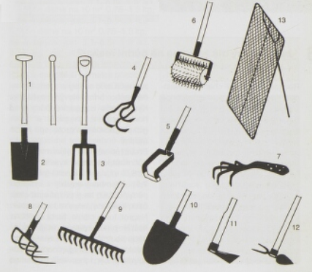
Obr. 1. Ruční nářadí: 1. Násada; 2. Rýč s listem dole rovným; 3. Rycí vidle; 4. Kypřič; 5. Plecí rámeček; 6. rotační ježek; 7. Malý kypřič; 8. Kopáč; 9. Hrábě; 10. Lopata; 11. a 12. Motyky; 13. Prohazovačka
(převzato z: ŠROT, Radoslav. 88 rad pěstitelům zeleniny. Praha: Aventinum, 1996. 88 rad. ISBN 80-7151-852-2. str. 39)
Každé jednotlivé nářadí má svůj vlastní postup při manipulaci i ukládání, aby si člověk neztěžoval práci a neublížil si. Hrábě by se měly pokládat vždy zuby dolů. Rýče by se nikdy neměly při vyrývání používat jako páka, jelikož násada na to není dost pevná. Celkově s každým nářadím by se mělo pracovat obezřetně, protože každé má ostré konce. Zahradní nářadí by se mělo skladovat čisté a v suchém prostředí, aby nezačalo rezivět, což by mělo poté za následek namáhavější práci. Nářaďovny či kůlny slouží k ukládání nářadí, kde by mělo být vše na určeném místě. Větší nářadí patří do stojanů a drobné do krabic nebo zásuvek. Nářaďovna slouží k ukládání jak nářadí, tak i průmyslových hnojiv a truhlíků (Lada a Vodáková, 1983; Šrot, 1996).

Hygiena a bezpečnost práce
Při práci na školním pozemku se musí brát ohled na zdravotní stavy žáků a jejich fyzickou zdatnost. Nesmí se nikdy dopustit, aby žáci zdvihali a přenášeli předměty, jejichž váha neodpovídá jejich síle a úrovni dosaženého vývoje. Děti do 8 let mohou nosit zátěž o váze 1 kg, od 9–10 let 3 kg, 11–12 let mohou nosit 4,5–5 kg a ve 13–15 letech předměty o váze 6–7 kg (Moravec, 1966). Dalším aspektem nežádoucího zatížení organismu je i doba trvání a poloha těla při práci. Při práci, která vyžaduje jen jednostrannou polohu těla, např. velký sklon hlavy či sehnutí, mohou nastat problémy. U těchto poloh by se měla hlídat délka takto vykonávané práce a střídání různých poloh. Práce, při které je nutno se ohýbat, se střídá s pracemi vykonávanými ve vzpřímené poloze. Pracovní nástroje se volí podle výšky žáků. Nesprávně volené nářadí (pro dospělé) způsobí, že žáci při práci zaujmou nesprávnou polohu a snadno se unaví. U mladších dětí je nejvhodnější doba pro práci venku do 11 hodin dopoledne, nebo později odpoledne. Na školním pozemku není dovoleno používat při práci jedy, jedovaté postřiky a jiné škodlivé látky. Nesmí se pěstovat jedovaté rostliny, ale ani rostliny vyvolávající alergie (Moravec, 1966; Lada & Vodáková, 1983).
Žáci se musí před prací bez výjimek převlékat do pracovního oděvu. Ten má být upraven tak, aby pracovníka neomezoval v pohybu (nebyl moc upnutý), ale naopak zase nesmí být oblečení příliš volné. U špatného počasí je třeba myslet na vhodný oděv. Jako správný oděv do vyučování ve venkovních prostorách se hodí pevná obuv, která poslouží jako ochrana před možnými úrazy, dále jsou potřeba rukavice, někdy i vysoké gumové boty, které však nejsou vhodné pro delší nošení. Žáci si musí mít ruce čistou tekoucí vodou a mýdlem po skončení práce. Z toho důvodu by měly být umývárny či umyvadla budovány u dílem, blízko šatem, ve kterých se žáci převlékají do pracovního oděvu (Moravec, 1966).
Na školních pozemcích se používají nejrůznější ruční nástroje. Z hlediska bezpečné práce musí nástroje odpovídat váhou a rozměry, velikosti a síle žáků a umožňovat jim řádné uchopení a držení. Násady u ručního nářadí my měly být kratší s menším průměrem. Každá věková kategorie by měla mít podle Moravce svou velikost násad, např. děti ve věku 8–9 let mají mít násady dlouhé 60–65 cm a široké 30 mm a děti ve věku 14 let mají mít délku 75 cm a šířku 35 mm atd. Délka násady se určuje podle výšky žáka a podle druhu nářadí. Ta má dosahovat od podpaží až do výše ramen. Pro snížení náročnosti a zvýšení bezpečnosti práce je důležitý i stav nářadí. Poškozené či tupé nářadí nevyhovuje, protože si žáci při práci s ním osvojí chybné návyky. Nářadí se přenáší ostřím nebo hroty dolů. Při práci žáci musí dodržovat rozestupy, nikdy nepracují s nářadím s delšími násadami směrem k sobě (Moravec, 1966, Lada & Vodáková, 1983).
Na začátku vyučovací hodiny vyučující vysvětlí a popíše postup nadcházející práce a seznámí žáky s nářadím pro tuto hodinu určeným a s jeho správným zacházením. Následně svou slovní demonstraci předvede. Práce musí být správně organizována, nejlépe ve dvou po sobě jdoucích hodinách. Po skončení práce žáci uklidí nářadí na své místo, umyjí se a převléknou (Moravec, 1966).

Postavení předmětu Pěstitelské práce v kurikulárních dokumentech

Rámcový vzdělávací program pro základní školy
Vzdělávací obsah vzdělávacího oboru Člověk a svět práce je na 2. stupni rozdělen na osm tematických okruhů: Práce s technickými materiály, Design a konstruování, Pěstitelské práce a chovatelství, Provoz a údržba domácnosti, Příprava pokrmů, Práce s laboratorní technikou, Využití digitálních technologií, Svět práce. Tematické okruhy na 2. stupni tvoří nabídku, z níž je tematický okruh Svět práce povinný a z ostatních školy vybírají podle svých podmínek a pedagogických záměrů minimálně jeden další okruh. Vybrané tematické okruhy je nutné realizovat v plném rozsahu.
Člověk a svět práce 2. stupeň
PĚSTITELSKÉ PRÁCE, CHOVATELSTVÍ
Očekávané výstupy:
Žák
ČSP-9-3-01 volí vhodné pracovní postupy při pěstování vybraných rostlin
ČSP-9-3-02 pěstuje a využívá květiny pro výzdobu
ČSP-9-3-03 používá vhodné pracovní pomůcky a provádí jejich údržbu
ČSP-9-3-04 prokáže základní znalost chovu drobných zvířat a zásad bezpečného kontaktu se zvířaty
ČSP-9-3-05 dodržuje technologickou kázeň, zásady hygieny a bezpečnosti práce, poskytne první pomoc při úrazu, včetně úrazu způsobeného zvířaty
Minimální doporučená úroveň pro úpravy očekávaných výstupů v rámci podpůrných opatření:
Žák
ČSP-9-3-01 volí vhodné pracovní postupy při pěstování vybraných rostlin
ČSP-9-3-02p pěstuje a ošetřuje květiny v interiéru a využívá je k výzdobě
ČSP-9-3-03 používá vhodné pracovní pomůcky a provádí jejich údržbu
ČSP-9-3-04 prokáže základní znalost chovu drobných zvířat a zásad bezpečného kontaktu se zvířaty
ČSP-9-3-05p dodržuje technologickou kázeň, zásady hygieny a bezpečnosti práce, poskytne první pomoc při úrazu způsobeném zvířaty a při styku s jedovatými rostlinami
Učivo
- základní podmínky pro pěstování – půda a její zpracování, výživa rostlin, ochrana rostlin a půdy,
- zelenina – osivo, sadba, výpěstky, podmínky a zásady pěstování; pěstování vybraných druhů zeleniny,
- okrasné rostliny – základy ošetřování pokojových květin, pěstování vybraných okrasných dřevin a květin; květina v exteriéru a interiéru (hydroponie, bonsaje), řez, jednoduchá vazba, úprava květin,
- ovocné rostliny – druhy ovocných rostlin, způsob pěstování, uskladnění a zpracování,
- léčivé rostliny, koření – pěstování vybrané rostliny; rostliny a zdraví člověka; léčivé účinky rostlin, rostliny jedovaté; rostliny jako drogy a jejich zneužívání; alergie – chovatelství – chov zvířat v domácnosti, podmínky chovu, hygiena a bezpečnost chovu; kontakt se známými a neznámými zvířaty (www.nuv.cz)

Školní vzdělávací program
Název předmětu | Pracovní činnosti
Oblast | Člověk a svět práce
Charakteristika předmětu | Tematické okruhy na 2. stupni tvoří nabídku, z níž školy vybírají podle svých podmínek a pedagogických záměrů, kromě povinného tematického okruhu Svět práce, minimálně jeden tematický okruh. Vybrané tematické okruhy je nutné realizovat v plném rozsahu. Realizace: Práce s technickými materiály, Pěstitelské práce a chovatelství, Příprava pokrmů, Design a konstruování a Svět práce
Obsahové, časové a organizační vymezení předmětu (specifické informace o předmětu důležité pro jeho realizaci) | 2. stupeň:  Vyučovací předmět pracovní výchova se vyučuje jako samostatný předmět v 6., 7., 8. a 9. roč.  Časová dotace v učebním plánu je 1 vyuč. hodina týdně.  Výuka bude probíhat v dílnách, na pozemku, v odborné pracovně vaření, ve třídách, návštěvy SOŠ, ÚP ve Zlíně a v počítačové učebně.  Vzhledem k materiálně technickým podmínkám a pedagogickým záměrům školy, jsou třídy děleny napůl. Vzdělávání v pracovní výchově směřuje k:  - získání základních pracovních dovedností a návyků z různých pracovních oblastí, zejména příručním opracování materiálu;  - osvojování správné volby a používání vhodných nástrojů, nářadí a pomůcek při práci;  - osvojení a uplatňování zásad bezpečnosti a ochrany zdraví při práci, hygieny práce, základů organizace a plánování práce a technologické kázně;  - získání pozitivního vztahu k práci a odpovědného a tvořivého postoje k vlastní činnosti a její kvalitě;  - získání základních pracovních dovedností a návyků z různých pracovních oblastí, zejména činnostech v domácnosti, vedení domácnosti apod.;  - poznání vybraných technologických výrobních postupů, materiálů a jejich užitných vlastností, surovin a plodin a osvojení si jednoduchých pracovních postupů pro běžný život;  - získávání orientace v různých oborech lidské činnosti, formách fyzické a duševní práce a osvojení potřebných poznatků a dovedností významných pro volbu vlastního profesního zaměření a pro další životní a profesní orientaci.
6. ročník
Zásady bezpečnosti, 1. pomoc při poranění | - dodržuje obecné zásady bezpečnosti a hygieny při práci i zásady bezpečnosti a ochrany při práci s nástroji a nářadím
Půda a její zpracování | - pěstuje některé druhy zeleniny na školním pozemku
Výživa rostlin | - volí vhodné pracovní postupy při pěstování zeleniny a ovocných rostlin
Osivo, sadba, výpěstky | - volí vhodné pracovní postupy při pěstování zeleniny a ovocných rostlin
Podmínky a zásady pěstování | - volí vhodné pracovní postupy při pěstování zeleniny a ovocných rostlin
Pěstování vybraných druhů zeleniny | - pěstuje některé druhy zeleniny na školním pozemku
Druhy ovocných rostlin a způsob jejich pěstování | - volí vhodné pracovní postupy při pěstování zeleniny a ovocných rostlin
7. ročník
Zásady bezpečnosti, 1. pomoc při poranění | - dodržuje obecné zásady bezpečnosti a hygieny při práci i zásady bezpečnosti a ochrany při práci s nástroji a nářadím
Léčivé rostliny, zásady jejich sběru | - používá vhodné pracovní pomůcky a provádí jejich údržbu  - volí vhodné pracovní postupy při pěstování zeleniny, okrasných a léčivých rostlin  - pěstuje některé druhy zeleniny na školním pozemku a okrasné rostliny
Chov hospodářských zvířat | - prokáže základní znalost chovu hospodářských a drobných zvířata zásad bezpečného kontaktu se zvířaty
Chov zvířat v domácnosti | - prokáže základní znalost chovu hospodářských a drobných zvířata zásad bezpečného kontaktu se zvířaty
Hygiena a bezpečnost chovu | - dodržuje technologickou kázeň, zásady hygieny a bezpečnosti práce, poskytne první pomoc při úrazu, včetně úrazu způsobeného zvířaty
(zs.vlachovice.cz)

Pěstování rostlin
Půda
Nejzákladnější složkou pro pěstování ovoce a zeleniny je půda. Jestliže je půda úrodná, znamená to, že rostlinám přes kořenový systém poskytuje potřebné živiny, vzduch, vodu a teplo, čímž se docílí dobrého vývoje. Hlavním faktorem ovlivňujícím kvalitu a úrodnost je její druh, obsah humusu a živin v půdě (Šrot, 1996).
Před pěstováním zeleniny by se půda měla připravit, protože půda mění své fyzikální, chemické i biologické vlastnosti podle toho, co na ní rostlo nebo bylo pěstováno. Je třeba si všimnout především jejího nerostného a ústrojného složení, množství humusu, stupně kyselosti apod. (Přikryl, 2010).
Středně těžká hlinitá půda, která je příhodná pro pěstování zeleniny, je uspokojivě vzdušná, díky čemuž vodu, která pochází ze zálivky nebo deště, dobře propouští i jímá. Díky tomu je v této půdě potřebné množství kyslíku a vláhy, kterou potřebují jak kořeny rostlin, tak i půdní mikroorganismy. Jílovitou půdu, která je těžká, málo provzdušená, a tím pádem těžko vodu propustná, zkvalitňujeme přidáváním rašeliny, písku a častým hnojením kompostem. Písčité půdy jsou oproti tomu nadměrně provzdušené, takže se k nim musí přidávat těžší zemina, uležený hnůj, rašelina nebo těžší kompost (Šrot, 1996).
Největším zdrojem živin a kypré drobtovité půdní struktury je humus vznikající v půdě rozložením organických látek půdními mikroorganismy. Díky humusu se v půdě udržují živiny a voda, které by bez humusu jinak vytekly do spodních vrstev. Když je humusu v půdě dostatek, půda je díky tomu úrodnější. Při pěstování zeleniny by v půdě měly být 3–4 % humusu, a v případě rychlení zeleniny alespoň 5 %. Rašelina, která půdu obohacuje, vpravujeme na jaře pomocí motyky nebo kultivátoru. Mezi další půdní obohacovače patří hnůj, kompost a rostliny na zelené hnojení (Šrot, 1996).
Půdu zpracováváme rytím. Přerýváním se půda provzdušňuje, různé nerostné a ústrojné součásti půdy se při tom dobře okysličují, a tím se podporuje tvorba neutrálního humusu. Takto se všestranně zlepšuje úrodnost půdy a zajišťuje se tím pravidelná a bohatá sklizeň. Přerýváním se do vrchní vrstvy vynáší koloidy, které byly splaveny do spodiny, případně tam vznikly. Půdu přerýváme a hnojíme na podzim. Když se to udělá na jaře, půda snadno přeschne. Pří přerývání záhonů se odstraňují také všechny kořeny plevele (Přikryl, 2010).
Hnojení
Aby půda mohla trvale poskytovat zdravé a výživné plodiny, musí se již při obdělávání zachovat co nejlepší stav její oživenosti. Proto je zapotřebí půdu zásobovat takovými hnojivy, která pocházejí z životních dějů (= organického původu). Mezi organická hnojiva patří chlévský hnůj a kompost. Jejich rozkladem půdních mikroorganismů se uvolňují rostlinné živiny, dále oxid uhličitý, který půdu prokypřuje. Organická hnojiva obohacují půdu humusem, který v ní poutá vodu a živiny. Ke kompostování, jak uvádí oficiální webové stránky www.kompostuj.cz, můžeme použít ze školního prostředí ovocné a zeleninové zbytky, pečivové zbytky, vajíčkové skořápky, kávové a čajové zbytky, lepenku, ubrousky, papírové kapesníky a podestýlku domácích býložravých zvířat. Ze zahrady to pak může být plevel, zeleninové zbytky, posekaná tráva, listí, popel ze dřeva, větvičky, piliny a kůra. Čerstvý chlévský hnůj se zarývá do půdy jen na podzim. Přes zimu z něj půdní bakterie uvolní živiny pro potřebu pěstovaných rostlin. Jelikož půdní bakterie potřebují ke své činnosti dostatek kyslíku, nesmí se hnůj zarývat hluboko, jen do hloubky 10–15 cm (Šrot, 1996). Kvůli malému množství hlavních živin obsažené v kompostu nebo hnoji se musí zeleninové záhony ještě přihnojovat průmyslovými hnojivy, která zaručí dobrou úrodu. Na to jsou vhodná dusíkatá hnojiva, z nichž nejrychleji působí ledky, obsahující dusík ve formě dusičnanů. Pomaleji působí hnojiva s dusíkem čpavkovým (síran amonný), nejpomaleji s dusíkem organickým (močovina, dusíkaté vápno) (Šrot, 1996; Přikryl, 2010).
Odlišnost množství hnojiva obsaženého v půdě rozděluje záhony do tří tratí. V první trati se nachází rostliny, které k dobrému růstu potřebují nejvíce živin. Jsou to především plodové a košťálové zeleniny, brambor a celer. Na záhonu druhé trati, tj. záhonech druhý rok po organickém hnojení, se vysévá kořenová a listová zelenina. Ve třetí trati jsou pak rostliny, které jsou nenáročné na živiny a mohou sloužit i jako zelené hnojení. Jsou to luskoviny. Speciálním typem záhonu je pak záhon pro víceleté rostliny. Ty pro svou sadbu potřebují záhon první trati, na kterém porostou i několik let po sobě, avšak každoročně potřebují doplňovat živiny (Kopřiva, 2019, Křen a kol., 2015).

Osevní postupy a pěstební plán
Při pěstování rostlin je dobré dodržovat určité pořadí pěstovaných plodin, tj. v osevním postupu. Tento způsob pěstování je prevencí ochraně rostlin před chorobami a škůdci a díky tomuto postupu se zamezuje vyčerpávání a přetěžováním půdy. Vhodně zvolený osevní postup umožňuje maximální využití ploch a díky tomu i efektivní péči o půdu. Mezi zásady střídání plodin patří biologické hledisko (nároky na vodu, živiny, vliv na půdu) a pěstitelské (délka vegetační doby, vliv plodiny na odčerpání živin a vláhy z půdy). Osevní postup se stanovuje podle botanické příbuznosti plodin nebo podle jejich odlišných požadavků na živiny. Do osevního postupu se zařazují předplodiny, meziplodiny nebo zelené hnojení a mulčování. Díky omezená výměře se osevní postup nemůže dodržovat, jak by bylo nutné, proto se volí pěstování meziplodin zejména na zelené hnojení. Další možností je pěstování různých plodin na dané ploše, čímž dochází k lepšímu využití světla a místa, živiny z půdy jsou tím lépe využity a omezuje se zaplevelení (fazole – mrkev, květák; rajčata – petržel, celer; atd.), avšak jsou i některé plodiny, které se společně pěstovat nemohou (okurky – rajčata, salát – petržel atd.). Při sestavování osevního plánu se vychází ze seznamu plodin, které se mají sadit, a následně hledání vhodného rozmístění (Kalina, 2010; Křen a kol., 2015; Richter, 2017).

Zelené hnojení
Zelené hnojení znamená úmyslné pěstování rostlin a jejich následné zapravování do půdy. Je to možnost, jak zlepšovat půdu, obohacovat ji o organickou hmotu, dodávat dusík pro zahradu, provzdušňovat ji kypřit, čímž se zlepšuje fyzikální stav půdy. Výhodou zeleného hnojení je ochrana před erozí, zastiňuje půdu, dodává různorodost osevního postupu a determinuje háďátka. Vyrostlé rostliny se nejdříve posečou a rozdrtí, nechá zavadnout, a poté se zapraví do vrchní vrstvy půdy. Kvetoucí rostliny se musí poséct, pokud možno před květem, který by mohl způsobit rozšiřování semen. Při pěstování se musí dodržovat klimatické podmínky a čas sklizni po hlavní plodině, aby mohly rostliny, určené k zelenému hnojení, ještě vyrůst. Proto je zde zásadní správná volba rostlin, podle typu půdy a půdní reakce, podle způsobu pěstování zeleného hnojení, jako jsou meziplodina ozimá, podzimní a podsev (Kutina a kol., 1968; Ezechel a kol.,2013; Kalina, 2016).
Ozimé meziplodiny slouží k zajištění čerstvé pícniny v jarním období. Sejí se brzy na podzim, a jsou velice účinné v usměrňování plevelů. Mezi ozimé meziplodiny patří: brukvovité, žito, pšenice nebe směs vikví. Podzimní meziplodiny se vysévají po časně sklizených hlavních plodinách. Do podzimní meziplodiny řadíme hořčici bílou, svazenku vratičolistou, řepku, pohanku obecnou a sléz krmný. Tyto meziplodiny se do země zapravují později na podzim, nebo brzy na jaře. Podsevové meziplodiny se vysévají na jaře do krycí plodiny a zaorávají se na podzim. Mezi nejběžněji používané rostliny patří jílek mnohokvětý nebo řada jetelovin (Křen a kol., 2015).

Zahradnická studie
Jedná se o technický nákres, plán, v půdorysové podobě, jenž se kreslí v určitém měřítku a je důležitý pro přesné plánování a konstrukci všech jednotlivých prvků zahrady. Vyhotovené návrhy posléze poskytují potřebné informace, které majitelé nebo odborné profese pro výstavbu potřebují. Strukturální plány detailně vykreslují všechny stavební či konstrukční součásti úpravy zahrady. V tomto plánu bývá vždy jasně určeno, jaké povrchové materiály jsou použity na cesty, s vyznačením, kde se nachází voda, trávník atd. Další typ plánu je plán osázení, kde se za pomocí symbolů zakresluje umístění jednotlivých stromů, keřů, trvalek atd. Tento plán slouží jako podrobný návod, k přesnému vysázení nových rostlin. Na studii nesmí chybět orientace pozemku podle světových stran, měřítko, v jakém byl nákres zhotoven, a legenda s vysvětlivkami symbolů pro větší přehlednost (Brookes, 2000).

Výzkumy věnované školním zahradám
Tématem školní zahrada se zabývá řada autorů a vzniklo na něj již mnoho výzkumů zabývajících se v nějakém kontextu školní zahradou, a to jak u nás, tak i ve světě.
Výzkum vzniklý v Řecku v roce 2020, který je věnovaný vzdělávání k udržitelnému rozvoji prostřednictvím školní zahrady, došel k závěrům, že zakládáním zahrad a péčí o rostliny se žáci učí životní cykly rostlin, stávají se trpělivými a získávají povědomí o životním prostředí. Školní zahrady podle výzkumu povedou u žáků ke zlepšení kognitivních dovedností, k rozvinutí svého sociálního a psychického zdraví a ke zvyšování zájmu o učení. Děti se díky tomu stanou kreativnější, naučí se, jak lépe interagovat mezi sebou a přírodním prostředím. Další pozitivní efekt školních zahrad je, že se žáci učí prvky výživy, zlepšují tak své stravovací návyky a tím i své fyzické zdraví (Aikaterini et al., 2020).
Výzkum zaměřený na zmapování aktuálního stavu využívání školních zahrad ve výuce na primárním stupni základních škol v České republice ukázal, že jsou školní zahrady využívány v rámci všech existujících vzdělávacích oblastí, avšak nejvíce jsou využívány ve vzdělávací oblasti Člověk a svět práce. Pomalu dochází v prostředí školních zahrad k oslabení výuky v rámci vzdělávací oblasti Člověk a svět práce na úkor ostatních vzdělávacích oblastí, zejména Člověk a jeho svět, umění a kultura a Člověk a zdraví, které za posledních deset let zaznamenaly v prostředí školních zahrad viditelný nárůst (Vácha, 2015).
Zpráva, která vznikla za spolupráce ministerstva životního prostředí, shrnuje a vysvětluje široké přínosy učení venku v přírodě pro žáky i učitele. Popisuje současnou situaci, v jaké se nachází výuka venku u nás i ve světě, analyzuje bariéru bránící většímu rozšíření výuky venku, formuluje doporučení pro rozšíření a rozvoj učení venku v přírodě v naší zemi. Ve zprávě informují a prokazují, že učení venku v přírodě posiluje motivaci žáků k učení, rozvíjí jejich personální, sociální a občanské dovednosti, zlepšuje jejich chování a vzdělávací výsledky v mnoha předmětech (Daniš, 2019).
Nezisková nevládní vzdělávací instituce Chaloupky, která se zabývá environmentální výchovou a vzděláváním, se zaměřila na vedení dětí a dospělých k ochraně přírody a trvale udržitelnému způsobu života. Na svém kontě mají řadu publikačních činností, které pedagogům slouží praktickými informacemi při budování školních zahrad a následnému učení v ní (Cesnaková, a kol, 2017), nebo manuál o problematice školní zahrady, ve kterém je mnoho rad, jak zahrady založit a udržovat či jak je s žáky využívat (Burešová, a kol., 2007).
Závěrečná práce zaměřená na okres Blansko ve výzkumu ukázala, že na sedmi školách, kde se pěstitelství vyučuje, mají pro výuku k dispozici pozemek s dostatečným vybavením, a že jsou pozemky na všech školách dostatečně velké. Dotazníky pro žáky zjistily, že většina žáků hodnotí hodiny pěstitelství jako užitečné, zábavné a na hodiny se těší (Šín, 2009). Další práce psaná o okresu Šumperk demonstrovala, že na jedné škole se předmět nevyučuje, čtyři školy mají na pozemku skleník, tři školy mají pařeniště a jedna škola má na pozemku jak pařeniště, tak i skleník. Z dotazníku vyplývá, že nadpoloviční většině žáků se tento předmět líbí a chtějí se naučit péči o rostliny (Filipová, 2010). Práce s cílem vytvoření souboru návrhů úprav školní zahrady vznikla pro Základní školu v Pasece. V práci se nachází podrobný plán výsadby a vyhotovení námětů určených pro mimoškolní činnost. Tento návrh vznikl za spolupráce s danou školou za účelem budoucího využití při plánované rekonstrukci pozemku (Kocourková, 2010).
Kvalifikační práce s cílem odpovědět na základní otázku k předmětu pěstitelské práce. „Jak probíhá výuka tohoto předmětu na vybraných školách?“ při výzkumu dokázala, že všichni oslovení učitelé tohoto předmětu by přivítali větší množství metodických materiálů a z řad žáků za pomoci dotazníků vyplývá, že tento předmět nepatří mezi žáky k oblíbeným (Škorpilová, 2019). Práce zaměřená na školní zahradu v Mikulovicích, byla zpracovaná jako návrhy na využití zahrady v předmětech přírodopisu a Člověk a svět práce, přičemž čtyři své náměty a pracovní listy autorka ověřila ve výuce, z čehož zjistila, že většina navrhovaných úkolů byla pro žáky zajímavá a výuka ve venkovních prostorách je zaujala (Lapešová, 2020).

Vlachovice
Obec Vlachovice se nachází v jihovýchodní části Zlínského kraje, v podhorské krajině v severní části CHKO Bílé Karpaty, v nadmořské výšce okolo 350 m.n.m. Tvoří ji dvě místní části: Vlachovice a Vrbětice, které bývávaly do nedávna samostatné. Dohromady mají tyto 2 obce přibližně 1500 obyvatel. Celková katastrální výměra obce činí 2239 hektarů. Vlachovice patří k nejstarším obcím v okrese Zlín. První zmínky jsou z roku 1261 v zakládací listině kláštera cisterciáků ve Vizovicích. V obci se nachází škola, školka, pošta, obecní úřad, knihovna, kulturní dům, kostel, několik obchodů a Dům služeb, koupaliště s fitness centrem, několik pohostinství, fotbalové hřiště a víceúčelové hřiště s umělým povrchem (www.vlachovice.cz).

Podnebí a půda
Vlachovice spadající do Bílých Karpat leží na přechodu mezi přímořským a pevninským podnebím. Vlachovice patří do mírně teplé oblasti. Průměrná teplota vzduchu na jaře je kolem 7 °C, v létě 15 °C, na podzim 8 °C a v zimě -2 °C. Počet letních dnů je zle přibližně 30–40. Počet dnů s průměrnou teplotou 10 °C a více je zde asi 140–160, kdežto počet mrazových dnů je zde 110–130. Průměrné množství sezonních srážek je na jaře 150 mm, v létě 250 mm, na podzim 200 mm a v zimě 200 mm. Srážkový úhrn ve vegetačním období je 400–500 mm (Jongepierová, 2011). Můžeme tedy toto území charakterizovat krátkým, mírným až mírně chladným, suchým až mírně suchým létem. Zimy jsou běžně dlouhé, mírně chladné, suché až mírně suché, se sněhovou pokrývkou (Jongepierová, 2011; Tolasz, 2007).
Převažujícím půdním typem v této oblasti je hnědozemě a hnědé půdy se surovými půdami. V nížinách s vlhkým klimatem nebo nižších pahorkatinách mezi 200 až 450 m. n. m se vyskytují hnědozemě. Hnědozemě patří mezi středně těžké, občas i těžké půdy. Oproti černozemi má hnědozemě nižší obsah humusu, nicméně složení je stále dostačující. PH půdy je zpravidla slabě kyselé. Hnědé půdy jsou nejrozšířenějším půdním typem na území České republiky. Vznikají při intenzivním vnitropůdním zvětrávání a nacházejí se mezi 450 až 800 m n.m. Hnědé půdy jsou plytké. Jejich pH je mnohdy slabě kyselé až kyselé a obsah humusu je zde méně kvalitní (Tomášek, 2007; Bičík & Cibulka, 2009; Petříček, 1989).

O základní škole ve Vlachovicích
První zmínky o vlachovské škole pocházejí ze 17. století, kdy bylo školství podřízeno církevním úřadům. Škola byla dřevěná a stávala pod kostelem. V roce 1821 byla již značně poškozená dřevěná škola nahrazena místě novou kamennou budovou, která se skládala ze dvou světnic pro učitele: kuchyně a komory. Třída zde byla jediná, a to pro prváky a druháky. Obecná škola byla v obci v předmnichovské době ČSR. Současně s ní byla i nová budova, postavená v roce 1925, která měla i učitelské byty a vyučovala se zde první až čtvrtá třída. Po roce 1945 ve Vlachovicích vznikla měšťanská škola. Ta byla nejdříve umístěna v budově zdejší národní školy a kvůli stísněnosti bylo nutné využít i starou tzv. malou školu či radnici. V roce 1961 byla postavena nová škola, téhož roku se v ní začalo i vyučovat. Avšak stará školní budova z roku 1925 se dále využívala. Díky používání obou školních budov ležících nedaleko od sebe tak základní škola získala školský areál, ve kterém se nacházely družina mládeže a školní jídelna. Program kroužků zde býval pestrý. Škola nabízela pro žáky například přírodovědný, hudební, tělovýchovný kroužek, střelbu ze vzduchovky nebo lehkou atletiku (Kulíšek, 1988).
V průběhu let obě budovy prošly řadou rekonstrukcí a oprav, ať už je to vybavováním tříd či výměnou oken atd. V současné době se využívají obě dvě budovy. Ve staré budově se nachází jídelna, družina a má zde vyučování první a druhá třída. V nové budově se učí ostatní ročníky, nachází se zde i tělocvična. V posledních letech školu navštěvuje přibližně 150 žáků.

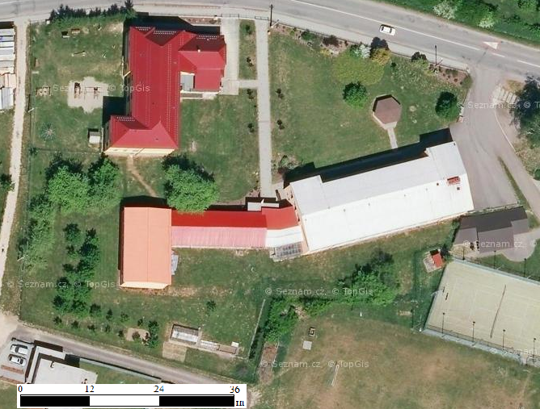
11.
9.
8.
7.
3.
10.
Legenda:
1. Stará budova školy;
2. Nová budova školy a tělocvična;
3. Altán;
4. Dětské hřiště;
5. Okrasné rostliny;
6. Ovocný sad;
7. Záhony;
8. Skleník;
9. Kompost;
10. Skleník s nářadím;
11. Umývadlo

2.
6.
1.
5.

4.
Obr. 2. mapa školního pozemku (Převzato: https://mapy.cz/letecka?x=17.9422657&y=49.1236366&z=19&l=0&source=muni&id=3103, upravila autorka)

Didaktika výuky
Před vyučovací jednotkou si vyučující musí nachystat přípravu na vyučovací hodinu, kde si vyučující promýšlí, co a jak bude učit. Dalšími body, které by příprava měla mít, jsou cíle, prostředky, kterými cíle chceme dosáhnout, obsah učiva, volba vyučovacích metod, organizace vyučovací jednotky, časový harmonogram a realizace přípravy (Obst, 2017).
Dnes si již hodiny nevystačí s frontální výukou, ale je zapotřebí umět používat různé vyučovací předměty, které slouží k rozvoji té které kompetence (Sitná, 2009). Výběr metody výuky musí být takový, aby byl žák dostatečně aktivní, a zároveň ho výuka bavila. Metod je mnoho a k použití ve výuce pěstitelských pracích se nejvíce hodí tyto: výklad, instruktáž, demonstrační výklad, rozhovor, diskuze, didaktické hry, brainstormingové metody, řešení badatelských úloh, nácviky pohybových a pracovních dovedností, laboratorní činnost a pracovní činnosti (Obst, 2017; Skalková, 2007).
Instruktáž je kombinovaná metoda, která je zaměřena na výuku senzomotorických dovedností. Vyučující zde využívá metodu slovní, pozorování a metodu pracovní. Tato metoda přináší předávání obsahu učiva a zároveň vede k osvojování si jej. Tato metoda vyžaduje od žáků stoprocentní soustředěnost, protože vyučující působí na několik smyslů zároveň (Čadílek, 2005). Metoda názorně demonstrační slouží k tomu, aby žákům poskytla reálné poznatky, opírané o poznání skutečnosti. Touto metodou vyučující ukazuje žákům jak postupy pracovního postupu, tak i konkrétní pěstované druhy, které pomocí skutečných předmětů, jevů, fotografií či schématických nákresů, žákům popíše (Maňák, 1967). Brainstormingové metody fungují za účelem vyřešení problému, za pomocí množství nápadů. Tato metoda podporuje tvůrčí myšlení, kreativitu a vzájemný respekt. Sestává se ze dvou částí: sběr nápadů a hodnocení. Pracuje se ve skupinách, ve dvojicích či samostatně. Metoda experiment, kdy hlavním cílem je spojování teoretických vědomostí s praktickým použitím, je pro žáky zábavný způsob získávání a snadnému zapamatování nových zkušeností. Tato metoda funguje tak, že učitel předvede první krok, vysvětlí jej a žáci se snaží dělat totéž na svém pracovišti. V přírodních vědách se o experimentech mluví spíše jako o laboratorní práci (Čapek, 2015).
Didaktické hry jsou speciální aktivity ve výuce. Prostřednictvím her se žáci dostávají do světa dospělých, přičemž hry zvyšují zájem o učení a osvojování dovedností a zkušeností pomocí této metody jsou trvalejší. Můžeme je rozdělit do interakční hry, při kterých se používají hračky, stavebnice, sportovní a skupinové hry, společenské hry, učební a strategické hry. Dále je můžeme rozdělit na simulační hry, jako je například hraní rolí, řešení různých případů, anebo scénické hry, kdy se rozlišují herce a diváci. Didaktické hry mají řadu podmínek, které slouží k lepší didaktické přípravě. Tyto podmínky sepsali ve své knize Maňák a Švec. Je to vytyčení cílů hry, diagnóza připravenosti žáků, ujasnění pravidel hry, vymezení úlohy vedoucího hry, stanovení způsobu hodnocení, zajištění vhodného místa, příprava pomůcek, materiálu, rekvizit, určení časové náročnosti hry a promyšlení variant. Existuje řada příruček se souborem her, avšak jejich využití souvisí s kreativitou a tvořivostí vyučujícího (Maňák, Švec, 2003).
Pracovní listy spadají do kategorie učební pomůcky, což jsou materiální předměty, které slouží k hlubšímu osvojování dovedností a vědomostí. Za pomoci učebních pomůcek se uskutečňuje princip názornosti, kdy se zapojuje aktivní činnost, smyslové vnímání a abstraktní myšlení. Pracovní listy spadají do kategorie literární pomůcky společně s učebnicemi, příručkami či atlasy. Žáci samostatně či ve skupinách vypracovávají otázky nebo úkoly, kterými je zprostředkováváno poznávání skutečností (Maňák, 1995; Skalková, 2007).

Metodika
Před začátkem psaní práce bylo důležité projít si a řádně prostudovat potřebnou literaturu, internetové zdroje a dokumentaci vázanou na problematiku školních zahrad. Na webových stránkách jsem našla, nastudovala a poté použila Rámcově vzdělávací program určený pro základní školy, který v roce 2021 prošel změnami, a Školní vzdělávací program základní školy ve Vlachovicích. Všechny témata v této části jsou výchozím bodem pro tvorbu vlastních návrhů ať zahradnické studie, osevního plánu, tematického plánu nebo metodických materiálů.
V praktické části bude popsán současný stav školního pozemku. Dřevinné vegetační prvky nacházející se převážně na severní straně školního pozemku jsou buď skupinové, nebo solitéra. Bylinné vegetační prvky, se nachází podél chodníků sestavených z dlažby, vedoucích do školních budov. Při určování těchto rostlin mi pomohl obrazový atlas. Rozměry a hranice pozemků jsem použila z katastrální mapy, která je veřejně přístupná na internetových stránkách www.ikatastr.cz. Většina pozemku je tvořena zatravněnou plochou. Na podzim a na jaře, se souhlasem vedení školy, jsem provedla fotodokumentaci školní zahrady a okolí školy, ze které jsem poté vycházela při sestavování zahradnické studie současného stavu. Pro zakreslení zahradnické studie současného stavu a následně návrhu jsem použila program Malování.
Návrh úpravy školní zahrady jsem konzultovala s pedagogickými pracovníky ZŠ Vlachovice, a společně jsme sestavovali parametry zahrady. Podle podmínek jsem školní zahradu upravila tak, že jsem nedostačující záhony, které měly špatné umístění nebo špatné rozměry, vyměnila za vyvýšené záhony, které splňují výškové a velikostní parametry pro žáky základních škol. Hony jsou zde buď celistvé, nebo dělené, jak je to u skleníku či betonového záhonu. Na jižní straně školního pozemku, kde se nachází školní zahrada pro účely pěstování, se nalézá 7 jednoduchých nebo smíšených záhonů. Jednotlivé záhony jsou v zahradnické studii očíslované od 1–7. Čtvrtý až sedmý záhon jsou nově vzniklé vyvýšené záhony s délkami 200, 80, 400 a 250 cm, s šířkami 40, 120, 50 a 50 cm a výškami 30 a 40 cm. V návrhu využívám některé části i současného pozemku, skleníky nebo betonový záhon, avšak nejvíce jsem se zaměřila na rozšíření a obohacení záhonů zeleniny, okopanin a léčivých rostlin. Nomenklatura a agrotechnické lhůty byly sjednoceny podle PETŘÍKOVÉ, 2012 a dle webové stránky botany.cz.
Osevní plán vznikl po nastudování potřebné literatury a vypsání základních informací o zamýšlených pěstovaných rostlinách. Záhony jsou rozděleny do tří tratí podle náročnosti plodin na hnojení. V osevním plánu se nachází sled plodin u rostlin, které mají kratší vegetační dobu, či se s výsevem začíná později. U takových jsem zavedla předplodiny, meziplodiny nebo následné plodiny, které jsou určeny především k zelenému hnojení nebo zaplnění záhonu, aby byla pěstební plocha plně využita. U navrhovaných pěstovaných plodin je uveden pěstební spon, počet pěstovaných kusů a odrůda, která je vhodná do daných podmínek s danou vegetační dobou. Plodiny, které se budou vysévat do květináčů či sadbovačů, se nechají klíčit ve vnitřních školních prostorách. Při výběru odrůd mi pomáhaly webové stránky www.semo.cz, kde jsem si mohla najít konkrétní odrůdy a projít si jejich parametry k pěstování. Některé rostliny, určené k zelenému hnojení, jsou využity i jako pomůcky v metodických materiálech. Plánované plodiny jsou voleny tak, aby sklizeň probíhala ve školním roce. Bohužel to nešlo naplánovat u všech rostlin, a proto musí být na léto stanovena služba z řad studentů, kteří za dozoru vyučujícího či školníka budou v průběhu léta chodit na pozemek sklízet úrodu a provádět běžné udržovací práce. Účelem pěstovaných rostlin je všestranné využití jak ve výuce přírodopisu, pěstitelských pracích, tak i různých přírodovědných kroužcích.
Při tvorbě tematického plánu jsem se inspirovala knihou Pěstitelské práce: náměty pro učitele, kde je rozepsán časový harmonogram prací na školním pozemku. Držela jsem se učiva a výstupů nacházejících se ve ŠVP ZŠ.
Metodické materiály vznikly po nastudování a zvolení výukových metod, které jsem hledala v odborné literatuře. Hlavní inspirací pro vznik námětů na pracovní listy byly pěstované rostliny a literatura: Učíme se v zahradě, Burešová a kol., 2007; Zahrada, která učí, Cesnaková a kol., 2017; Pěstitelské práce: praktické náměty pro výuku tematického okruhu Svět práce, Fišar, 2011, nebo různé učebnice Pěstitelské práce a metodické příručky. Další potřebné informace, díky kterým jsem sestavila tyto metodické materiály, jsem získala z časopisu Receptář, nebo z knih: Velká kniha zeleniny, bylin a ovoce, Biggs a kol., 2004; Léčivé rostliny z boží zahrady, Trebenová, 1988; Tajemný svět bylin, Hardingová, 2005, učebnice Přírodopisu 6 ročník, Nová škola, Vlk, 2018 nebo vitamíny obsažené v zelenině jsem čerpala z Diet and Health: Scientific Perspectives, Veith, 1998. V rámci práce vzniklo 9 námětů do výuky Pěstitelské práce a předmětu Přírodopis. U některých námětů jsou i pracovní listy, které poslouží jako procvičení známé látky, nebo naučení se látky nové. Pro každý návrh jsem vytvořila metodický list pro učitele, který sestává z výpisu provázených RVP a ŠVP, ročník, vyučovací metody, pomůcky, místo konání, časová náročnost, klíčové kompetence, příprava na výuku, struktura vyučovací jednotky a pracovní postup. Náměty jsem volila podle navrženého tematického plánu a vycházela jsem ze ŠVP ZŠ Vlachovice.

Praktická část

Současný stav školního pozemku
Celková rozloha školního pozemku i se školními budovami, podle katastru nemovitostí, je 9940 m². Stará budova školy leží na severní části pozemku, blíže k silnici. V budově se v podkroví nachází školní družina, hudebna a kuchyň na předmět vaření. V přízemí leží první a druhá třída a kuchyň s jídelnou. Ve sklepě je výtvarná místnost. O něco níž stojí nová budova školy. V této budově jsou zbylé třídy, dále pak chemická a fyzikální laboratoř, kabinety, počítačová místnost, jazyková učebna, sociální zařízení, knihovna, sborovna, zázemí pro vedení školy, šatny, kancelář účetní a třída na pracovní činnost. Na druhém konci školy je tělocvična se šatnami. Na prostorách školního pozemku, jak je zaznačeno v zahradnické studii, je dřevěný altán, využívaný zejména jako stinné a odpočinkové místo o velké přestávce, prostor k malování anebo jako venkovní laboratoř. Vedle staré budovy je dětské hřiště, využívané žáky 1. stupně na venkovní hry v družině.
Podél dlaždicových chodníků, lemující cestu do školy, jsou vysázeny okrasné rostliny, stromy a keře. Finance na tuto výsadbu škola využila z dotací od ministerstva zemědělství. Z jehličnatých stromů se zde nachází borovice kleč (Pinus mugo), borovice kleč poléhavá (Pinus mugo pumilio), cyprišek hrachonosný (Chamaecyparis pisifera), jalovec obecný (Juniperus communis), smrk ztepilý (Picea abies), tis prostřední (Taxus media ´Hillii´), zerav západní (Thuja occidentalis) a zerav západní zakrslý (Thuja occidentalis danica). Listnaté stromy jsou zde zastoupeny v podobě břízy bělokoré (Betula pendula) a lípy srdčité (Tilia cordata). Stromy jsou již velkého vzrůstu a tím vytváří stinná odpočinková místa na pozemku.
Z rostlin konkrétně ze zástupců z řady kapradin je zde pérovník pštrosí (Matteuccia struthiopteris). Z okrasných trvalek jsou zde vysázeny bohyška elata (Hosta elata), dlužicha purpurová (Heuchera americana) a perovskie lebedolistá (Perovskia atriplicifolia). Keře jsou zde zastoupeny azalkou japonskou (Azalea japonica), hortenzií velkolistou (Hydrangea macrophylla), jostou (Ribes nidigrolaria), komulou Davidovou (Buddleja davidii), pivoňkou dřevitou (Paeonia suffruticosa), šeříkem obecným (Syringa vulgaris), vajgélií květnatou (Weigela florida) a vřesem obecným (Calluna vulgaris). Okrasné rostliny a keře, jak je vidět ve studii, jsou rozmístěny po celém pozemku v úzkých záhonech podél chodníku u staré budovy, u plotu k hlavní cestě a u vstupu do nové školní budovy. Prostor mezi rostlinami je vyplněn mulčovací kůrou. Většinu prostoru kolem budov však zaujímá zatravněná plocha, která se využívá k mimoškolním aktivitám.
Na jižní straně školního pozemku jsou prostory na výuku pěstitelství. Za účelem ukázkového pěstování ovoce a zeleniny jsou zde dva typy záhonů. První záhon, běžného typu, je umístěn mezi jabloněmi, jak lze vidět ve studii, na kterém jsou osázeny jahody. Druhý typ záhonu je s betonovým základem. K pěstování teplotně náchylnějších rostlin zde slouží skleník. Skleník má zapuštěnou uličku, díky čemuž je pěstební část oproti ní vyvýšená, a tím pádem se žáci při práci nemusí tolik ohýbání. Na zalévání se používá voda z vodovodního řadu, odebíraná z kohoutku, který se nachází před skleníkem. Na posekanou trávu, uhnilé ovoce, plevel, zkrátka na bioodpad je zde plastový kompostér, který se podle potřeby vždy když je prázdný přestěhuje tam, kde bude nejlépe vyhovovat. Získaný kompost se využívá jako hnojivo na záhony, jak venku, tak i ve skleníku.
Nedílnou součástí pozemků je ovocný sad, který sestává z 29 jabloní rozmístěných spíše v západní části pozemku. Jak je zřejmé ze studie, na jižní straně pozemku se nacházejí další jehličnaté, listnaté stromy a keře. Jehličnatý strom je zde zastoupen smrkem ztepilým (Picea abies), listnatý strom zde roste v podobě habru obecného (Carpinus betulus) a jako keř je zde mochnovec křovitý (Dasiphora fruticosa).
Z nepoužívaného skleníku, nacházejícího se pod schody u vstupu na pozemek, je uzamykatelný sklad nářadí. Každá práce musí splňovat jak bezpečností pokyny, tak i hygienické zázemí. Z toho důvodu je u východu ze školní zahrady umyvadlo a k převlékání žáci používají šatny u tělocvičny.

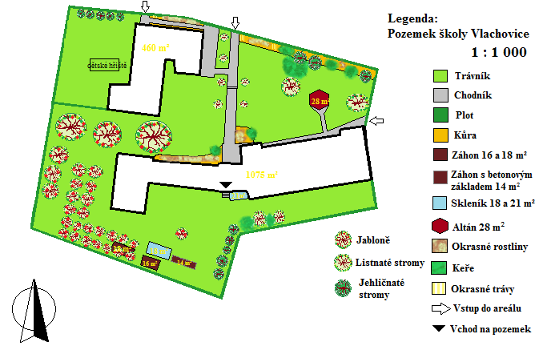

Obr. 3. zahradnická studie (vlastní zpracování)

Návrh úpravy školního pozemku
Tato kapitola je zaměřena na konkrétní návrh úpravy pozemku tak, aby byl využívaný nejen v předmětu pěstitelské práce a přírodopis, ale i v různých přírodovědných kroužcích či mimoškolních aktivitách. Okrasná část zahrady, která zůstane zachována v původním stavu, nacházející se v severní části školního pozemku, má spíše odpočinkový charakter. Jižní část pozemku, na které se nachází záhony, jsou využívány především žáky základní školy a pedagogickým personálem. Úpravy jsou zaměřeny na výukovou část pozemku, tedy tu jižní. Po diskuzi s pedagogickými pracovníky jsme se shodli na úpravě pozemku pro účely užitkového typu, takže se zeleninové záhony ponechají. Návrh vychází ze současného stavu pozemku, a proto některé části zůstanou zachovány. Jsou to skleníky a betonový záhon sloužící dříve jako pařeniště, v zahradnické studii uvedené pod čísly 2 a 3. Sadová část zahrady zůstane zachována až na jeden strom, jak lze vidět v rozdílu mezi zahradními studiemi současného a navrhovaného stavu, který je odstraněn z důvodu překážení u nově vybudovaných vyvýšených záhonů.
Nově vzniklá zahrada je postavena tak, aby se na ní snáze pracovalo, a aby u žáků stimulovala a motivovala nenásilnou formou k aktivnímu pracovnímu postoji. Na školní zahradě oproti původnímu stavu nově vzniknou vyvýšené záhony se zeleninou a s léčivými rostlinami, kompostéry a vodní nádrž na dešťovou vodu.
Záhony jsou zde obohaceny o větší množství druhů zeleniny a léčivých rostlin, které se budou pěstovat na vícero záhonech. Každý záhon by však měl splňovat rozměrové parametry určené pro žáky základních škol. Současné záhony mají nedostačující velikost a jeden je nevhodně umístěn mezi jabloněmi, jak lze vidět v zahradnické studii současného stavu, které rostlině brání v přijímání dostatečného množství slunečního svitu. Proto záhon mezi jabloněmi v návrhu není vůbec a druhý záhon je upraven do požadované velikosti. Jedná se o záhon č. 1 ze zahradnické studie. V návrhu se nacházejí čtyři nové vyvýšené záhony, přičemž jeden z nich je určený pro léčivé rostliny. Stupňovitý záhon, pod číslem 5 ze studie, je vysoký 40 cm. Jednotlivé patra jsou od sebe oddělena 10 cm podstupnicí. Tento záhon, díky své jedinečnosti a vybraným rostlinám na něm vysázeným, bude zajímavou dekorací celé části pozemku. Zbylé záhony pod čísly 4, 6 a 7 ve studii jsou vysoké 30 cm. Vyvýšené záhony, jak lze vidět v zahradnické studii, jsou postaveny v jedné řadě. Mezi jednotlivými záhony je rozestup 150 cm, který je zvolený tak, aby žáci mohli pracovat na sousedních záhonech a navzájem si nepřekáželi.
Protože se zahrada nachází v bezprostřední blízkosti školní budovy, je vhodné s tím pracovat. Úhrn srážek je v této oblasti docela hojný, a proto je do návrhu zapojeno ekonomické a ekologické využívání dešťové vody na zalévání záhonů. Za tímto účelem je v návrhu nádoba umístěná u okapu, která by se za pomoci výklopné klapky při dešti plnila. Nádrž má objem 1000 l a aby se z ní lépe dalo nalévat do konví, je postavena na dřevěných paletách. Za předpokladu, že paleta má výšku 13,5 cm a konev 40 cm, budou na podložení zapotřebí alespoň 3 palety. Do návrhu jsou přidány dva kompostéry, nacházející se, jak je vidět ve studii, na nejjižnější části pozemku. První kompostér s rozměry 100 cm x 100 cm x 50 cm (d x š x v) je dřevěný s vysunutelnou přední částí pro snazší odkop kompostu. Tento typ kompostéru je bez poklopu, a za tímto účelem poslouží k přikrytí vrchní strany např. geotextilie. Druhý kompostér s rozměry 135 cm x 75 cm x 85 cm je dvojitý, plastový, který má z přední spodní strany dvířka pro snadné vyjmutí kompostu.
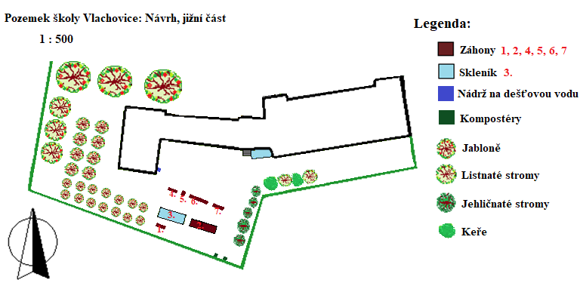

Obr. 4. zahradnická studie: návrh (vlastní zpracování)

Osevní plán
Záhony jsou rozděleny do tří tratí podle toho, jaké mají rostliny nároky na množství živin. Na záhonech se nachází ovoce, zelenina, polní plodiny, květiny, obiloviny a léčivé rostliny. Volba skladby rostlinných druhů musí vycházet z klimatických a půdních podmínek, ze školního vzdělávacího plánu a z didaktických potřeb vyučujícího. Díky vybraným rostlinám se žáci naučí, jak se správně sází, vysévá, udržují záhony (přihnojuje, odpleveluje, zalévá) a následně získané plodiny uskladňují. Pěstovaná zelenina se během jejího vegetačního období zužitkuje a bude se tedy muset další rok vysadit nová.
U záhonů, které budou na jaře sloužit jako záhony první trati, se musí v létě nebo na podzim předtím zasít zelené hnojení. Jako letní meziplodina poslouží svazenka vratičolistá s výsevem od března do poloviny září a s dobou růstu 8–12 týdnů, nebo hořčice bílá vysévaná od března do září s dobou trvání 6–9 týdnů. Pro ozimé meziplodiny se může použít vikev huňatá vysévaná do poloviny září s dobou trvání až do konce dubna nebo brukev řepka vysévanou do konce září s dobou trvání taktéž do konce dubna. Jsou to všechno nenáročné jednoleté rychle rostoucí rostliny, které svými pestrými květy budou lákat opylovače.
Osevní plány jsou rozděleny do jednotlivých záhonů. Každý popis obsahuje pěstovanou rostlinu, odrůdu, kdy se vysévá, v jakém sponu a počtu se seje, sadí, jaké budou předcházet předplodiny a jaké budou meziplodiny. Při pěstování se bude potřeba některé rostliny vysévat do sadbovačů či květináčů a následně nechávat klíčit někde v teple, ještě předtím, než budou moci na svá stanoviště. K tomu účelu budou sloužit parapety ve školních učebnách pro rostliny, které potřebují pro růst teplo a pro ty, kterým vyhovuje pro růst teplota do 20 °C, se budou předpěstovávat na parapetech na nevytápěné chodbě, či za okny ve sklepních učebnách.

Záhon číslo 1
Tento záhon je běžného typu a je ohraničen travní plochou. Rozměr tohoto záhonu je 200 cm x 65 cm. První záhon spadá do kategorie první trati, tudíž před výsadbou či výsevem je potřeba tento záhon pohnojit kompostem a v průběhu vegetačního období občas přihnojit organickým hnojivem. Na tomto záhonu bude polní plodina zastoupena skupinou okopaniny, a to jednoletou plodinou lilkem brambor, konkrétně odrůdou rané brambory Elfe. Jelikož tyto brambory pro dobrý růst potřebují mezi řádky rozestupy 50 cm, na náš záhon se vejde jen jeden řádek. V řádku mají mít hlízy vzdálenost 30 cm, což pro ukázku pěstování bohatě stačí. Sadba 7 předem naklíčených hlíz brambor do nachystané brázdy začíná v rozmezí březen–duben, jak dovolí počasí, a sklizeň pak probíhá u této rané odrůdy v červnu. Po sklizni brambory se na záhon vyseje jako zelené hnojení letní meziplodina jednoletá slunečnice roční ve sponu 60 x 60 cm, tedy ve dvou řadách po 3 květinách.

Záhon číslo 2
Betonový záhon, bývalé pařeniště, má rozměr 900 cm x 150 cm. Jedna polovina záhonu bude sloužit k pěstování zeleniny první trati, druhá polovina pak pro rostliny 2 trati. Záhon je možné takto rozdělit, protože je v polovině rozpůlen betonovou zídkou. Na jedné polovině se bude pěstovat ze skupiny plodové jednoleté tykev obecná cuketa Jigonal a tykev velkoplodá Goliáš. Na druhé polovině se bude pěstovat ze skupiny listové jednoletý hlávkový salát Deon a ze skupiny košťálové dvouletá brukev zelná (kedluben) Dvorana.
Semena cuket se vysejí přímo do pohnojeného záhonu v červnu, ve sponu 100 x 100 cm. Mají keříčkovitý vzrůst, a proto se budou vysévat jen 2 rostliny. Převážná většina sklizně bude u cuket probíhat v září. Ze semene pěstovaná dýně se vysévá do předem přichystaného záhonu ve sponu 200 x 100 cm v květnu a sklízí se v září–říjnu. Je to plazivá rostlina a musí se zaštipovat po 5 listu. Dýně se taktéž bude pěstovat ve 2 kusech. Předplodinou tohoto záhonu bude jednoletá hořčice bílá, vysévaná v březnu a sesečená a zaoraná v dostatečné časové vzdálenosti od výsevu tykví, aby se hnojivo v půdě stihlo rozložit.
Salát, který se vysévá do sadbovače v březnu a nechává vyklíčit v teple, se po prvních pravých listech pikýrujeme sazenice do květináče, poté se v dubnu mělce vysazují na záhony ve sponu 25 x 25 cm, které se poté přikrývají netkanou textilií, aby byly chráněny před jarními mrazíky. Pěstovat se zde bude 6 řádků salátů po 9 sazenicích. Saláty se sklízejí v červnu. Kedluben se pro sadbu vysévá do sadbovačů v březnu a nechává klíčit v místě, kde je teplota do 20 °C. Na stanoviště se přesazuje ve sponu 30 x 30 cm v květnu. Kedluben bude sázen v 5 řádcích po 7 sazenicích. Sklízí se poté od července. Po konci vegetačního období těchto zelenin se na záhon vyseje jednoletý jetel luční. Zaoraný jetel slouží jako velmi kvalitní předplodina pro následně vysévané dvouleté žito ozimé. Žito se vysévá v září.

Záhon číslo 3
Skleník s rozměry 700 cm x 250 cm je rozdělen na dvě poloviny uličkou. Na tomto záhoně se bude pěstovat ze skupiny plodové jednoleté lilek rajče Tornádo, paprika setá Granova, okurka setá salátová hadovka Saladin F1, z košťálové pak dvouletá brukev zelná brokolice. Po brokolici Calabrese se bude pěstovat ze skupiny listové dvouletý mangold Perpetual Spinach. Tyto zeleniny spadají do první tratě.
Přelom únor–březen je optimální čas pro výsev rajčat do sadbovače a uložení na teplé místo, ze kterého se pak vyklíčené rostliny přepichují do větších květináčů a koncem dubna, začátkem května se ve sponu 100 x 40 cm přesazují do skleníku. Sklizeň pak probíhá od půlky června až do konce jejich vegetačního období. Paprika má dlouhou vegetační dobu, a proto se musí vysévat velmi časně v únoru do sadbovačů a uložit se na stanoviště, kde se teplota pohybuje okolo 20 °C. Jakmile se u papriky objeví první pravé listy, musí se přepikýrovat do větších květináčů, kvůli dostatku místa. Do skleníku se papriky sadí ve sponu 50 x 40 cm v půlce dubna a sběr dozrálých plodů pak probíhá od srpna. Rajčata se budou sadit v jednom řádku po 8 rostlinách a papriky ve 2 řádcích, každý po 8 rostlinách.
Výsev na teplé místo okurky do sadbovače začíná v dubnu. Sazenice se vysazují do skleníku v květnu ve sponu 150 x 40 cm a sklizeň pak začíná asi 12 týdnů po výsevu, tj. v červenci. Pěstovat se bude v jednom řádku 8 rostlin okurky. Abychom měli ranou sklizeň brokolice v červnu, začíná se s předpěstováním sazenic v květináči již v únoru. Ty se pak v dubnu ve sponu 60 x 50 cm přesazují do skleníku. Brokolice poroste ve dvou řádcích po sedmy rostlinách. Po sklizené brokolice, bude následovat výsev mangoldu. Přímý výsev na stanoviště probíhá v červnu ve sponu 30 x 50 cm a sklízí se v září. Vysévat se bude ve třech řádcích po 7 rostlinách.

Záhon číslo 4
Nově založený vyvýšený záhon o rozměrech 200 cm x 40 cm je záhon první trati. Do pohnojeného, prokypřeného záhonu se v září přesadí jahodník stáleplodící Diamante, který dříve rostl na záhoně pod jabloněmi. Tento typ jahodníku se sklízí od června přes celé prázdniny. Jahodníky na tomto záhonu mohou zůstat po dobu tří let. Poté se již staré jahodníky vymění za nové, a to namnožením zdravých původních jahodníků nebo koupením nových sazeniček a přesadí se do nově nachystaného záhonu.

Záhon číslo 5
Čtyřpatrový jednostranný záhon první trati má rozměr 80 cm x 120 cm. Víceleté a vysoké rostliny budeme sázet dozadu, tedy na ty nejvýše postavená místa. Na prvním nejvýše postaveném patře se zasadí levandule lékařská a saturejka horská. Tyto trvalky jsou vyššího vzrůstu. Mají rády slunná stanoviště a písčitou dobře propustnou půdu. Semena levandule se vysévají do květináče v únoru a nechávají klíčit na místě kde je teplota nad 20 °C. Na stanoviště přesazuje levanduli v červnu ve sponu 30 x 40 cm. Saturejka se vysévá do květináče v březnu a ven se sadí ve sponu 30 x 20 cm v květnu. Obě rostliny se časem hodně rozrůstají, proto se budou sadit po jedné rostlině. Jsou velice nenáročné pro pěstování. V průběhu roku potřebují jen několikrát zastřihnout. Časté přihnojování u nich není potřeba.
Druhé patro poslouží k pěstování šalvěje lékařské a meduňky lékařské. Tyto trvalky vyžadují slunné místo a propustnou půdu. Výsev ze semene šalvěje vyžaduje spoustu času. Semena vysetá v březnu do květináče klíčí až šest týdnů. Rostlina se na určené stanoviště sadí ve sponu 40 x 40 cm v květnu. Semena meduňky se vysévají do předem nachystaných květináčů v březnu, ty se poté v dubnu přesadí ve sponu 50 x 50 cm do záhonu. Tyto rostliny se v průběhu vegetačního období přihnojují hnojivem smíchaným v zálivce. Obě rostliny se v tomto patře pěstují po jedné.
Třetí patro poslouží yzopu lékařskému a mateřídoušce obecné. Tyto vytrvalé rostliny mají rády slunná místa a propustnou půdu. Yzop vysévaný do květináče v březnu se na stanoviště přesazuje v květnu ve sponu 50 x 30 cm. Semínka mateřídoušky vysévané do květináče v březnu se přesazují do záhonu ve sponu 20 x 20 cm v květnu. Rostliny se hodně rozrůstají, a proto se budou v tomto patře sadit po jedné.
Poslední nejníže posazené patro je určené pro jednoletky. Bazalka pravá se předpěstovává ze semen v březnu a přesazuje na záhon ve sponu 25 x 25 cm v půlce května. Majoránka zahradní se pěstuje ze semen, která se v březnu vysévají do nachystaných květináčů. Z nich se poté vyrostlé sazenice přesazují do záhonů v květnu ve sponu 25 x 15 cm. Heřmánek přímo vysévaný ze semínek ve sponu 30 x 1 cm na podzim na určené stanoviště, v půdě přezimuje a na jaře vyroste. Bazalka a majoránka se budou pěstovat po jedné rostlině a heřmánek po 5 rostlinách. Pokud chceme tyto jednoleté rostliny mít na záhonu i další rok, musejí se znovu vysévat. Tyto léčivé rostliny neslouží jenom jako dekorace, ale dají se z nim vyrábět i různé tinktury, čaje, léčivé masti a další. Zkrátka mají všestranné využití, a proto by na žádné zahrádce neměly nějaké léčivé rostliny chybět.

Záhon číslo 6
Tento záhon o velikosti 400 cm x 50 cm poslouží k pěstování zeleniny druhé trati. Z kořenové zeleniny se zde budou pěstovat dvouleté mrkev obecná Anina, petržel zahradní kořenová Hanácká a jednoleté ředkvička setá Kvinta. Cibulová skupina je zde zastoupena dvouletou cibulí kuchyňskou Dagmar. Mrkev a petržel se vysévají přímo do záhonu v březnu ve sponu 30 x 10 cm a sklizeň za pomoci rycích vidlí probíhá od července. Mrkev a petržel se budou vysévat do 3 řádků po 5 rostlinách. Při přímém výsevu ředkvičky v dubnu ve sponu 30 x 15 cm získáme sklizeň v červnu. Ty se budou vysávat do 3 řádků po 3 rostlinách. Cibule pěstovaná ze zakoupené sazečky se vysazuje v dubnu ve sponu 30 x 10 cm a sklízí se v červenci. Cibule se bude sadit do 9 řádků po 5 sazečkách. Po sklizni pěstované zeleniny se na záhon v červenci vyseje meziplodina sloužící jako zelené hnojení jednoletá bylina měsíček lékařský.

Záhon číslo 7
Poslední vyvýšený záhon poslouží k pěstování zeleniny třetí trati. Záhon má rozměr 250 cm x 50 cm. Na tomto záhonu poroste ve dvou řadách po 50 rostlinách ze skupiny luskovitých jednoletá rostlina hrách setý dřeňový Dalila. Hrách z přímého výsevu pěstujeme od března ve sponu 25 x 5 cm a sklízí se od června. Do dvou řádků se sadí z důvodu lepší sklizně. Po hrachu se na tomto záhonu bude pěstovat zelené hnojení pšenice ozimá.

Návrh tematického plánu
Tematický plán pro výuku pracovní činnost – pěstitelské práce vychází ze současného RVP, ze ŠVP základní školy a podmínek, které má základní škola ve Vlachovicích pro tvorbu tematických plánů. Podle ŠVP je tematický plán uzpůsoben podmínkám školy, že se tento předmět učící v 6. a 7. třídě dělí s pracovními činnostmi – s dílnou. Žáci ze 6. i 7. třídy jsou rozděleni na polovinu a každá polovina je současně vyučována pěstitelskými pracemi a dílnou. Ve druhém pololetí se žáci vystřídají a ta polovina, co měla dílny, má pěstitelské práce a opačně. Průměrně se výuky pěstitelství účastní 10 žáků. Náplně práce na pozemku jsou pro skupiny z téže třídy odlišné, protože na podzim žáky čeká jiná činnost než na jaře. Teoretická náplň výuky však zůstává stejná, a jelikož jsou třídy dělené, teorie se co pololetí opakuje. Některé práce jsou pro 6. a 7. třídu stejné, a to z důvodu časové náročnosti těchto činností.
Tematický plán učiva
Předmět: Pěstitelské práce | Třída: 6 ročník | Týdenní dotace: 1 hod/týden

Měsíc | Učivo | Praktická výuka | Teoretická výuka v učebně
9. | Bezpečnost a hygiena práce  Ovoce a zelenina  Sklizeň a uskladnění | - Správná manipulace s nářadím.  - Ošetřování pěstovaných rostlin (kypření, odplevelování, zalévání, odstraňování zbytků rostlin ze záhonů).  - Sklizeň a skladování jádrového ovoce, sklizeň okopanin, sklizeň plodové, košťálové a cibulové zeleniny. | - Úvod, bezpečnost, provozní řád  - Ovoce a zelenina, pěstování, sklizeň a uskladnění
10. | Půda a výživa rostlin | - Zpracování záhonů na podzim, úklid a kompostování zeleninových zbytků, hnojení organickým hnojivem. | - Půda
11. | Půda a výživa rostlin | - Shrabování listí z cest a trávníků a ukládání do kompostů. | - Výživa rostlin
12. | Bezpečnost práce | - Vyprázdnění nádrže se zálivkovou vodou, uložení náčiní a nářadí, úklid nářaďovny, ošetření a uložení nářadí.
1. | Osivo a sadba |  | - Osivo a sadba
2. | Bezpečnost a hygiena práce  Půda  Osivo | - Správná manipulace s nářadím.  - Příprava sadbovačů k setí.  - Setí do sadbovače papriky, brokolice. | - Úvod, bezpečnost, provozní řád  - Půda
3. | Výživa rostlin  Osivo a sadba | - Příprava sadbovačů k setí, příprava záhonů k setí a sázení, hnojení kompostem.  - Setí do sadbovače: rajče, salát, kedluben.  - Setí na záhon: hrách, mrkev, petržel.  - Sázení: brambor. | - Osivo a sadba
4. | Sadba  Zelenina | - Výsev zeleniny, výsadba zeleniny, přesazování plodové zeleniny z květináčů do skleníku.  - Setí do sadbovače: okurka.  - Setí na záhon: ředkvička.  - Sázení: rajče, paprika, brokolice, cibule, salát. | - Zelenina
5. | Ovoce a zelenina | - Ošetřování zeleninových záhonů (kypření, odplevelování, hnojení), ošetřování brambor (okopávka, kypření, přihrnování, odplevelování).  - Setí do záhonu: dýně.  - Sázení: okurek, kedluben. | - Ovoce
6. | Sklizeň a uskladnění | - Sklizeň zeleniny a ovoce, vylamování výhonků z paždí listů, vyvázání hlavního výhonu k opoře u rajčat.  - Setí na záhon: cuketa, mangold.  - Sklizeň: brambor, rajče, brokolice, mrkev, petržel, ředkvička hrách, jahody, salát. | - Sklizeň a uskladnění

Tematický plán učiva
Předmět: Pěstitelské práce | Třída: 7 ročník | Týdenní dotace: 1 hod/týden

Měsíc | Učivo | Praktická výuka | Teoretická výuka v učebně
9. | Bezpečnost a hygiena práce  Sklizeň  Léčivé rostliny | - Správná manipulace s nářadím.  - Ošetřování pěstovaných rostlin (kypření, odplevelování, zalévání, odstraňování zbytků rostlin ze záhonů).  - Sklizeň a skladování jádrového ovoce, sklizeň okopanin, sklizeň plodové, košťálové a cibulové zeleniny.  - Setí na záhon: heřmánek. | - Úvod, bezpečnost, provozní řád  - Léčivé rostliny
10. | Ekologické zemědělství | - Zpracování záhonů na podzim, úklid a kompostování zeleninových zbytků.  - Zarývání do půdy zelené hnojení. | - Ekologické zemědělství
11. | Ekologické zemědělství  Okrasné rostliny | - Shrabování listí z cest a trávníků a ukládání do kompostů, příprava okrasných rostlin a skalniček na přezimování (zakrytí chvojím, přesazování, množení).  - Vazba květin. | - Okrasné rostliny
12. | Okrasné a pokojové rostliny | - Přesazování, množení a výsadba okrasných rostlin ve vnitřních prostorách školy. | - Okrasné a pokojové rostliny
1. | Chov hospodářských zvířat  Živočišná výroba |  | - Chov hospodářských zvířat  - Živočišná výroba
2. | Bezpečnost práce  Okrasné a pokojové rostliny  Léčivé rostliny  Chov hospodářských zvířat | - Správná manipulace s nářadím.  - Přesazování, množení a výsadba okrasných rostlin ve vnitřních prostorách školy.  - Setí do květináče: levandule. | - Úvod, bezpečnost, provozní řád  - Okrasné a pokojové rostliny  - Chov hospodářských zvířat
3. | Ekologické zemědělství  Léčivé rostliny  Živočišná výroba | - Setí na záhon zelené hnojivo: hořčice.  - Setí do květináče: saturejka, šalvěj, meduňka, yzop, mateřídouška, bazalka, majoránka. | - Ekologické zemědělství  - Živočišná výroba
4. | Okrasné rostliny  Léčivé rostliny | - Množení okrasných rostlin.  - Sázení: meduňka. | - Okrasné rostliny
5. | Léčivé rostliny  Okrasné rostliny  Ovoce a zelenina | - Sázení: saturejka, šalvěj, yzop, mateřídouška, bazalka, majoránka.  - Odstraňování odkvetlých květů okrasných rostlin.  - Ošetřování zeleninových záhonů (kypření, odplevelování, hnojení). | - Léčivé rostliny
6. | Léčivé rostliny  Sklizeň | - Sázení: levandule.  - Ošetřování léčivých rostlin (kypření, zastřihávání, odplevelování, zalévání, přihnojování).  - Postupná sklizeň jahod a zeleniny.

Na prázdniny bude stanovena z řad žáků služba. V červenci bude chodit 6. třída, v srpnu 7. třída. Ve stanovený čas se žáci dostaví ke škole, kde je školník nebo vyučující pustí na pozemky školy a bude jim po dobu práce dělat dozor. Žáci se ve dvojicích nebo trojicích budou co týden střídat, aby navštěvovali pozemek a udržovali záhony. Bude potřeba průběžné odplevelování, zaštipování rajčat, zalévání a sklízení. Organizaci práce bude zaštiťovat dozor. Sklizená zelenina, kterou si žáci odnesou domů, bude sloužit jako motivace a kompenzace za práci o prázdninách.

Didaktické využití školní zahrady

Výukové téma: Začínáme s kompostováním
Vzdělávací oblast: Člověk a svět práce
Vzdělávací obor: Pracovní činnost – Pěstitelské práce
Návaznost na RVP: ČSP-9-3-01 volí vhodné pracovní postupy při pěstování vybraných rostlin
Učivo: Základní podmínky pro pěstování – půda a její zpracování, výživa rostlin.
Návaznost na ŠVP: Půda a její zpracování
Výživa rostlin
Cíl | Žák porozumí kompostování a naučení se správnému postupu. Žák dokáže sám založit kompost.
Věk | 6. třída
Doba trvání | 45 minut + čas na sběr bioodpadu, následné přehazování kompostu
Čas konání/ počet žáků | Září / polovina třídy
Motivace | Seznámení se s postupem kompostování. Pobyt venku. Třídění odpadu. Pocit prospěšné a smysluplné práce. Vytvoření vlastního kompostu
Pomůcky | lopaty, rýče, hrábě, vidle – s délkou násady 75 cm, lopatka, kolečko, kbelík, kbelík na bioodpad, pracovní oblečení, rukavice
Výukové metody | Výklad, instruktáž, pracovní činnost, nácviky pohybových a pracovních dovedností
Místo | Školní zahrada, třída
Klíčové kompetence | Kompetence k učení: umí vyhledat a třídit a propojovat informace, používat je v praktickém životě  Kompetence pracovní: užívá správně vybavení, techniku a pomůcky
Příprava na výuku:
- Týden před zamýšlenou hodinou žáci udělají přednášku ve třídách (od 3. po 9. třídu) o bioodpadu. Poučí ostatní, co patří do bioodpadu, co se s ním běžně děje a co se s ním má správně dělat. Ověří se, zda všichni pochopili, co je a není bioodpad pomocí vyplnění kartičky. Výsledky si společně projdou. Poté žáci ve třídách rozdají kbelík na bioodpad, který tam budou házet. Jsou to například slupky, ohryzky, nedojedené svačiny atd. Tyto kbelíky pak služba z 6. třídy bude každý den vynášet na školní zahradu do nachystaných koleček. V průběhu vysypávání žáci kontrolují, zda nejsou v odpadu věci, které tam být nemají. Ty třídy, které měly v kbelících jen bioodpad, budou pochváleny za pochopení a správné třídění.
- Je potřeba mít na kopkách nachystanou zavadlou posečenou trávu, zeminu, listí, štěpky, větvičky a klestí.
Struktura vyučovací jednotky:
- Převlékání do pracovního oblečení (5 min.).
- Výklad: zásady kompostování a jak se správně vrství (5 min.).
- Instruktáž, pracovní činnost: ukázka, co budou žáci dělat, poté jejich následná práce (25 min.).
- Úklid pracoviště (5 min.).
- Hygiena při odchodu z pozemku: očistění bod, umytí rukou a převlékání (5 min.).
Pracovní postup:
- Žáci při vstupu na pozemek dostanou potřebné nářadí a dorazí k nachystanému kompostéru a potřebnému materiálu. Po úvodu a instruktáži sami, za bedlivého dozoru vyučujícího, začnou kompostér plnit. Do nejspodnější vrstvy dají větvičky a klestí, na to se navrství nasbíraný odpad ze školy, na to štěpky, následně tráva smíchaná s listím (promícháním se docílí vzdušnost), poté kromě první vrstvy vše nanovo a končí se zeminou. Vrstvíme za pomocí lopaty, kbelíku a vidlí, podle toho, kolik materiálu máme k dispozici. Všechny vrstvy se postupně rozhrabávají, neudusávají. Vrchní zeminu uplácáme lopatkou, navrchu se udělá prohlubeň, do které se naleje voda, kvůli vlhkosti kompostu.
- Takto založený kompost se průběžně přehazuje. Při této činnosti žáci mohou pozorovat rozklad jednotlivých organických látek. Do dvou let se získá plnohodnotná zemina na hnojení.
Návrh kartičky na bioodpad:
Co patří do bioodpadu? Správnou položku zakroužkuj
Sklo Tráva Plevel Obalový materiál Vlasy Listí Seno
Zbytky ovoce Piliny Uhynulá zvířata Nebezpečný odpad

Řešení:
Co patří do bioodpadu? Správnou položku zakroužkuj
Sklo Tráva Plevel Obalový materiál Vlasy Listí Seno
Zbytky ovoce Piliny Uhynulá zvířata Nebezpečný odpad

Výukové téma: Zelenina dvěma smysly
Vzdělávací oblast: Člověk a svět práce
Vzdělávací obor: Pracovní činnost – Pěstitelské práce
Návaznost na RVP: ČSP-9-3-01 volí vhodné pracovní postupy při pěstování vybraných rostlin
Učivo: Zelenina
Návaznost na ŠVP: Pěstování zeleniny – výpěstky
Cíl | Žák poznává známou zeleninu podle čichu a chuti. Určí, které vitamíny, která zelenina má a zjistí, k čemu slouží.
Věk | 6. třída
Doba trvání | 45 minut
Čas konání/ počet žáků | Červen / polovina třídy
Motivace | Zjištění, jak dobře znají běžnou zeleninu. Poznáte zeleninu podle vůně nebo chuti? Získání informací o vitamínech obsažených v zelenině. Odpověď na otázku: “Proč jíst zeleninu?“
Pomůcky | Nůž, prkénko, neprůhledné misky s víčkem, šátky, pěstovaná zelenina (ředkvička, brokolice (uvařená), paprika, okurek, rajče, hrách, mrkev, petržel, cibule, dýně (uvařená), u těch druhů, které v této době nejsou ještě ke sklizni na pozemku, se budou muset koupit v obchodě, chleba a voda pro zpravení chutě, pracovní list
Výukové metody | Didaktická hra, diskuze, práce s pracovním listem
Místo | Třída
Klíčové kompetence | Kompetence k učení: samostatně pozoruje a experimentuje, umí výsledky zhodnotit a vyvodit závěr  Kompetence komunikativní: formuluje a vyjadřuje své myšlenky a názory, vyjadřuje se kultivovaně  Kompetence sociální a personální: spolupracuje ve skupině
Příprava na výuku:
- Žáci budou pracovat ve dvojicích. Pro 10 žáků je potřeba nachystat 10 krabic, ve kterých bude očíslovaných 10 vzorků. V prvních 5 krabicích budou vzorky od 1 po 5, ve zbylých 5 od 6 po 10.
- Před vyučovací hodinou se musí brokolice a dýně uvařit. Rajčata, koupená v obchodě, musí být cherry. Ty se s oloupaným hrachem uloží do misky po jedné kuličce. Zbylá umytá a oloupaná zelenina se nakrájí na přibližně stejné kostičky, které se rovněž uloží jednotlivě do misky. Nachystané misky se uloží do krabic.
Struktura vyučovací jednotky:
- Úvod hodiny – popis nastávající aktivity (5 min.).
- Práce s krabicí: vyplňování pracovního listu (25 min.).
- Společná kontrola pracovního listu a diskuze k zadaným otázkám (15 min.).
Pracovní postup:
- Učitel dvojicím rozdá 2 krabice se vzorky od 1 po 10 a k nim pracovní listy. Žáci se dohodnou, která čísla kdo bude určovat. Tomu, kdo bude začínat, se zavážou oči a jeho soused mu bude podávat jeho vzorky a zapisovat odpovědi.
- Jako první se bude vzorek testovat podle čichu. Jeho soused mu podá první vzorek. Pokud žák již podle vůně pozná, o co se jedná, jeho soused to zapíše do tabulky. Poté vzorek může ochutnat. Opět se zapíše výsledná zelenina. Až první určí všechny vzorky, vymění se se sousedem a určování probíhá obdobně.
- Po určení vzorků pokračují již společně v doplňování pracovního listu. Po vyplnění pracovního listu následuje společná kontrola vyplnění s vyučujícím a diskuze k řešení chyb či k nevyplněným otázkám.
Diskuze:
- Je zelenina prospěšná pro lidské tělo? Proč? (ano, obsahuje prospěšné vitamíny)
- Víte, který vitamín obsažený v zelenině je nejcennější? (vitamín C, zvyšuje odolnost proti nemocem)
- Která zelenina Vám nejvíce chutná a která nejméně?
- Je dobré zařadit čerstvou zeleninu do jídelníčku? (Ano, je zdraví prospěšná.)
- Který způsob skladování zeleniny je nejvhodnější pro zachování největšího množství vitamínu C? (Mražením nebo mléčným kvašením. Zavařením, sušením se vitamín více ztrácí.)
Zhodnocení: Závěrečné zhodnocení průběhu a náplně hodiny. Pochvala účastníků se správným řešením a aktivní komunikací.
Pracovní list – Zelenina dvěma smysly

1. Doplň podle činu a chuti vzorky do tabulky. Napiš, do které skupiny vzorek patří podle pěstované části.
Číslo | Čich | Chuť | Skupina
1.
2.
3.
4.
5.
6.
7.
8.
9.
10.
11.

2. Víte, které vitamíny jsou především v které zelenině ze vzorků? K čemu jsou v lidském těle prospěšné? Doplň.
Vitamín A:

Vitamín B:

Vitamín C:

Vitamín D:

Vitamín E:

Pracovní list – Zelenina dvěma smysly: Řešení

1. Doplň podle činu a chuti vzorky do tabulky. Napiš, do které skupiny vzorek patří podle pěstované části.
Číslo | Čich | Chuť | Skupina
1. |  | Rajče | Plodová
2. | Paprika | Paprika | Plodová
3. |  | Dýně | Plodová
4. | Brokolice | Brokolice | Košťálová
5. | Mrkev | Mrkev | Kořenová
6. | Ředkvička | Ředkvička | Kořenová
7. | Petržel | Petržel | Kořenová
8. |  | Hrách | Lusková
9. | Cibule | Cibule | Cibulová
10. | Okurek | Okurek | Plodová
11. | Kedluben | Kedluben | Košťálová

2. Víte, které vitamíny jsou především v které zelenině ze vzorků? K čemu jsou v lidském těle prospěšné? Doplň.
Vitamín A: Mrkev, paprika
Slouží k dobrému vidění, má vliv na růst a dobrou pokožku.
Vitamín B: luštěniny, mrkev, cibule, rajčata, brokolice, ředkvička
Na dobré nervy a pokožku, správná funkce svalů, nervové a trávící soustavy, tvorba krve.
Vitamín C: paprika, petržel
Zvyšuje odolnost proti nakažlivým nemocem, proti únavě.
Vitamín D: rajčata
Nedostatek tohoto vitamínu má vliv na kosti.
Vitamín E: brokolice rajčata, hrách, petržel
Má vliv na činnost mozku, krve, nervů a svalů.

Výukové téma: V kompostu to žije
Vzdělávací oblast: Člověk a příroda
Vzdělávací obor: Přírodopis
Návaznost na RVP: - ČSP-9-4-01 porovná základní vnější a vnitřní stavbu vybraných živočichů
- ČSP-9-4-02 rozlišuje a porovná jednotlivé skupiny živočichů, určuje vybrané živočichy, zařazuje je do hlavních taxonomických skupin
- ČSP-9-4-03 odvodí na základě pozorování základní projevy chování živočichů v přírodě, na příkladech objasní jejich způsob života a přizpůsobení danému prostředí
- ČSP-9-4-04 zhodnotí význam živočichů v přírodě i pro člověka; uplatňuje zásady bezpečného chování ve styku se živočichy
Učivo: Plži, mlži, hlavonožci – zástupci; významní zástupci jednotlivých skupin živočichů – prvoci, bezobratlí (žahavci, ploštěnci, hlísti, měkkýši, kroužkovci, členovci), porovnává, rozlišuje stavbu těl atd.
Návaznost na ŠVP: Plži, mlži, hlavonožci – zástupci; významní zástupci jednotlivých skupin živočichů – prvoci, bezobratlí (žahavci, ploštěnci, hlísti, měkkýši, kroužkovci, členovci), porovnává, rozlišuje stavbu těl atd.
Cíl | Žáci vyhledají a určí rozkladače v kompostu. Seznámí se se zástupci bezobratlých živočichů. Zjistí význam živočichů žijících v kompostu.
Věk | 6. třída
Doba trvání | 45 minut
Čas konání/ počet žáků | Květen /celé třída
Motivace | Žáci poznají, jak bezobratlí pomáhají při rozkladu kompostu. I když se nám bezobratlí, nelíbí, hodně nám v zahradě pomáhají ale i škodí
Pomůcky | Rýče, motyka (délka násady 75 cm), lopatky, kbelíky, kuchyňské síto, bílá miska, lupa, tenký štěteček, malé skleničky, pinzetu, lepící papírek, psaní potřeby, nápověda k určování hledaných bezobratlých živočichů (příloha), gumové rukavice
Výukové metody | Badatelská úloha, didaktická hra,
Místo | Školní zahrada s kompostérem již dříve založeným
Klíčové kompetence | Kompetence k učení: samostatně pozoruje a experimentuje, umí výsledky zhodnotit a vyvodit závěr  Kompetence komunikativní: formuluje a vyjadřuje své myšlenky a názory, vyjadřuje se kultivovaně  Kompetence sociální a personální: spolupracuje ve skupině  Kompetence pracovní: užívá správně vybavení, techniku a pomůcky
Příprava na výuku:
- Před hodinou si vyučující nachystá na školní pozemek stůl s kartičkami zástupců: žížala, pavouk, plzák slimák, stínky, svinka, štírci, stonožky, mnohonožka, hlístice, drátovec, roztoč, chvostoskok, ponrava, mravenec (Příloha 3). Dále musí mít vytištěný papír s nápovědou k určování hledaných živočichů, počet listů je podle počtu účastníků (Příloha 3). Papír bude stačit jeden do dvojice. Papíry je třeba zafoliovat. Také bude třeba vytisknout kreslené obrázky živočichů k přiřazování (Příloha 3).
Struktura vyučovací jednotky:
- Převlékání do pracovního oblečení (5 min.).
- Úvod hodiny: seznámení s náplní a postupem práce (5 min.).
- Žáci plní úkoly (25 min.).
- Kontrola výsledků, zhodnocení (5 min.).
- Úklid pracoviště a hygiena při odchodu: očistění bod, umytí rukou a převlékání (5 min.).
Pracovní postup:
- Žáci se rozdělí do dvojic. Každý obdrží kbelík, misku, síto, skleničky, lupu, pinzetu, štěteček, papír k určování, lepící papír, psací potřeby, rukavice. Tyto věci si odnesou na své stanoviště, které si zvolí, a s kbelíkem se vrátí za vyučujícím ke kompostu.
- Rýčem nebo motykou žáci odhrnou kus kompostu, ten si naloží do svého kbelíku a přesunou se ke svému stanovišti, kde kompost budou přesívat a vybírat všechny živočichy, které najdou. Ty budou podle druhu rozdělovat do sklenic. Štěteček a lupu použijí jak k bedlivému prohledávání kompostu, tak i k následnému určování. Po posbírání všech vzorků začnou s pomocí papíru určovat nalezené živočichy. Vzorek pojmenují a na sklenici nalepí název se jménem objevitelů. Každý by měl najít alespoň 4 zástupce. Pokud jich tolik nemají, půjdou zpět ke kompostu a naberou si znovu.
- Po určení všech nalezených vzorků se přesunou k vyučujícímu ke stolu a své vzorky přiřadí ke jménům. Po přiřazení všech dvojic vyučující rozloží obrázky živočichů, které budou žáci k názvům přirovnávat. Po přirovnání a kontrole vyučujícího, zda je vše správně přiděleno, se společně vrhnou na kontrolu skleniček. Podle obrázků zkoumají podobnosti ve skleničkách. Chyby hledá nejen vyučující, ale i žáci. Špatně přiřazené vzorky nechá vyučující žáky správně zařadit, poté společně hledají původ pochybení.
- Na závěr se zhodnotí množství nalezených živočichů. Komposty z kbelíků a živočichové ve sklenici se vysypou na původní místo.
Závěrečná řeč učitele:
- Živočichové nacházející se v kompostéru jsou známkou dostatečné vlhkosti a teploty kompostu. Živočichové slouží jako rozkladači organické složky kompostu. Jsou tedy pro kompost prospěšní.

Výukové téma: Poznávání léčivých rostlin
Vzdělávací oblast: Člověk a svět práce
Vzdělávací obor: Pracovní činnost – Pěstitelské práce
Návaznost na RVP: ČSP-9-3-02 pěstuje a využívá květiny pro výzdobu
Učivo: Léčivé rostliny, koření – pěstování vybrané rostliny; rostliny a zdraví člověka; léčivé účinky rostlin,
Návaznost na ŠVP: Léčivé rostliny – pěstuje okrasné rostliny
Cíl | Žák určí podle vzhledu, vůni a chuti pěstované léčivé rostliny. Seznámí se s užitečnými vlastnostmi léčivých rostlin. Dokáže vyhledávat a pracovat s literaturou.
Věk | 7. třída
Doba trvání | 45 minut
Čas konání/ počet žáků | Červen / polovina třídy
Motivace | Pobyt venku. Zábavné určování léčivých rostlin. Seznámení se s jejich léčivými účinky. Zjištění významu pěstování léčivých rostlin, čas sběru a sbíraná část.
Pomůcky | Barevné dřevěné cedulky (od nanuků), dřevěné cedulky s čísly od 1–6, fix na dřevo, psací potřeby, pracovní list, knihy k vyhledání účinků léčivých rostlin (např. Herbář, J. Bednářová 2015; Léčivé rostliny z boží zahrady, M. Trebenová, 1988; Tajemný svět bylin, J. Hardingová, 2005; Velká kniha zeleniny, bylin a ovoce, Biggs a kol., 2002)
Výukové metody | Didaktická hra, pracovní list, diskuze
Místo | Školní zahrada
Klíčové kompetence | Kompetence k učení: samostatně pozoruje a experimentuje, umí výsledky zhodnotit a vyvodit závěr  Kompetence komunikativní: formuluje a vyjadřuje své myšlenky a názory, vyjadřuje se kultivovaně  Kompetence sociální a personální: spolupracuje ve skupině
Příprava na výuku:
- Z celkového počtu devíti pěstovaných léčivých rostlin, nacházejících se na vyvýšeném záhonu, budou určovat 6. Určování léčivých rostlin, bude probíhat ve dvojicích. Proto kolik dvojic, tolik odlišných barevných cedulek a každá barva musí být 6krát. Vyučující k rostlinám, které se budou určovat, zapíchá čísla.
Struktura vyučovací jednotky:
- Přezutí, úvodní popis nadcházející činnosti (5 min.).
- Určování léčivých rostlin (10 min.).
- Vyplňování pracovního listu (20 min.).
- Závěrečná diskuze (10 min.).
Pracovní postup:
- Žáci rozdělení do dvojic na školním pozemku dostanou barevné cedulky, pracovní list a fix. Na pracovním listu mají žáci vypsaných 10 léčivých rostlin, ale jen 6 z nich musí pojmenovat a přiřadit k číslům. Spoléhat se žáci v tuto chvíli mohou jen na své znalosti a podle vzhledu, vůně a chuti rostliny určí. Své typy napíšou fixou na dřevěné cedulky. Po uplynutí stanovené doby vyučující zkontroluje určené rostliny a špatně určené nechá žáky opravit.
- Jakmile jsou rostliny správně pojmenovány, pracují žáci na pracovním listu. Realizace pracovních listů bude probíhat u stolu a laviček, které jsou v teplém období umístěny u vchodu na školní pozemek. Potřebně informace, které mají doplnit do pracovního listu, žáci dohledávají v přichystané literatuře.
- Vyplněné pracovní listy si společně s vyučujícím projdou a opraví případné nedostatky. Dvojice, která první úkol zvládla bez chyby, získá jedničku za poznávání léčivých rostlin.
- Diskuze:
  - Pěstujete doma nějaké léčivé rostliny? Jaké?
  - Věděli jste o jejich léčivých účincích?
  - Jaké znáte způsoby použití léčivých částí rostlin?

Pracovní list – Poznávání léčivých rostlin
1. Přiřaď na záhonu k očíslovaným rostlinám jejich název. Vyber z těchto možností:
Heřmánek pravý, čekanka obecná, levandule lékařská, meduňka lékařská, měsíček lékařský, bazalka pravá, máta peprná, hluchavka bílá, mateřídouška obecná, rozrazil lékařský
Číslo | Český název | Botanický název | Doba květu | Sbíraná část | Trávení | Dýchání | Nervový | Kardiovaskulární | Kůže, svaly, kosti | Proti zánětům | Viry | Bakterie
1.
2.
3.
4.
5.
6.

2. Doplň pomocí nachystané literatury do tabulky chybějící informace. Zaškrtni, kterým částem těla tyto rostliny pomáhají.

Pracovní list – Poznávání léčivých rostlin: Řešení
1. Přiřaď k očíslovaným rostlinám jejich název. Vyber z těchto možností:
Heřmánek pravý, čekanka obecná, levandule lékařská, meduňka lékařská, měsíček lékařský, majoránka zahradní, máta peprná, hluchavka bílá, mateřídouška obecná, rozrazil lékařský
Číslo | Český název | Botanický název | Doba květu | Sbíraná část | Trávení | Dýchání | Nervový | Kardiovaskulární | Kůže, svaly, kosti | Proti zánětům | Viry | Bakterie
1. | Levandule lékařská | Lavandula angustifolia | VI – VIII | Květ | X | X | X | X | X | X | X | X
2. | Meduňka lékařská | Melissa officinalis | VI–VII | List | X |  | X |  |  |  | X | X
3. | Yzop lékařský | Hyssopus officinalis | VI – VII | List, květ | X | X | X |  |  | X |  | X
4. | Mateřídouška obecná | Thymus vulgaris | VI–X | Kořen |  | X |  |  |  | X | X | X
5. | Bazalka pravá | Ocimum basilicum | VI – IX | List | X | X | X |  |  |  | X | X
6. | Heřmánek pravý | Chamomilla recutita | V – IX | Květ | X | X | X |  |  | X

2. Doplň pomocí nachystané literatury do tabulky chybějící informace. Zaškrtni, kterým částem těla tyto rostliny pomáhají.

Výukové téma: Využití léčivých rostlin
Vzdělávací oblast: Člověk a svět práce
Vzdělávací obor: Pracovní činnost – Pěstitelské práce
Návaznost na RVP: ČSP-9-3-02 pěstuje a využívá květiny pro výzdobu
Učivo: Léčivé rostliny, koření – pěstování vybrané rostliny; rostliny a zdraví člověka; léčivé účinky rostlin,
Návaznost na ŠVP: Léčivé rostliny – pěstuje okrasné rostliny
Cíl | Žák správně určí léčivou rostlinu. Žák dokáže vytvořit léčivou mast.
Věk | 7. třída
Doba trvání | 100 minut (2 vyučovací hodiny i s přestávkou) + následující den 45 minut
Čas konání/ počet žáků | Červen /polovina třídy
Motivace | Vlastnoručně vyrobené léčivé krémy. Ztvárnění role obchodníka s léčivy.
Pomůcky | Sádlo, kokosový olej, kastroly, nerezové misky, vařečky, trychtýř, síto, plátno, nůžky, sklenky od krémů, A3 tvrdý papír 5x, psací potřeby, pastelky, fixy, kartičky s recepty (Příloha 4), 5 vařičů, počítače s internetem, odborná literatura, teploměr na vaření, papírový sáček na sběr rostlin
Výukové metody | Didaktická hra, instruktáž
Místo | Školní zahrada, školní kuchyň, školní učebna
Klíčové kompetence | Kompetence k učení: samostatně pozoruje a experimentuje, umí výsledky zhodnotit a vyvodit závěr  Kompetence komunikativní: formuluje a vyjadřuje své myšlenky a názory, vyjadřuje se kultivovaně  Kompetence sociální a personální: spolupracuje ve skupině  Kompetence pracovní: užívá správně vybavení, techniku a pomůcky
Příprava na výuku:
- Vyučující vytiskne kartičky s recepty mastí a nachystá do kuchyně potřebné materiály. Žáky pár měsíců dopředu zaúkoluje, aby si z domu sehnali čisté, skleněné nádoby od krémů nebo jogurtů i s víkem.
Struktura vyučovací jednotky:
1. den
- Úvod, seznámení se s náplní hodiny, přezutí (5 min.).
- Sběr rostlin na školním pozemku (10 min.).
- Vaření mastí v kuchyni, hledání potřebných informací, práce na reklamních poutačích (70 min.) – v průběhu potřebné přestávky.
- Úklid pracoviště (5 min.).
2. den
- Dokončení mastí (15 min.).
- Prezentace jednotlivých mastí před celou třídou (25 min.).
- Zhodnocení práce (5 min.).
Pracovní postup:
1. den
- Vyučující nechá žáky rozdělit do dvojic a ve dvojicích si vylosují recepty na přípravu masti. Jakmile jsou zadání rozdána, přesunou se na školní pozemek, kde vyhledají zadanou rostlinu. Po schválení učitele začnou se sběrem požadovaného množství rostlinných částí.
- S nasbíranými prvky se všichni přesunou do kuchyně, kde podle instrukcí vyučujícího pokračují v práci. Směs rostlin a tuku nacházející se v misce ve vodní lázni se takto zahřívá do konce vyučovacích hodin. V průběhu je potřeba hlídat teplotu, aby tuk nezačal vřít.
- Zatímco se mast vaří, žáci pomocí internetu a literatury dohledají, k čemu budou jejich zadané masti prospěšné. Získané informace si zapíší. Nyní nastává čas vytvoření projektu „Obchod s léčivou mastí“. Jejich úkolem je vytvořit na tvrdý papír barevný poutací plakát, který druhý den poslouží jako reklamní poutač pro prodej vyrobených mastí. Ty se budou, jako správní obchodníci, snažit prodávat zbytku třídy. Jejich hlavním cílem bude, nějak kupce nalákat a zaujmout na pravdivé informace. Cenu a názvy si žáci upraví podle svého. Fantazii se meze nekladou. Po uplynulých 2 hodinách se rozvary vypnout zakryjí a nechají louhovat do druhého dne.
2. den
- V kuchyni žáci opět ohřejí směs, stačí jen tak, aby byla tekutá, kterou následně přes síto a plátno přecedí do nachystaných sklenic od krémů. Ty zavřou a společně s plakáty se přesunou do třídy za ostatními.
- Po domluvě se postupně u tabule vystřídají v nabízení svých produktů. Každý na to má 5 minut.
- Na závěr žáci ohodnotí předvedené výstupy a vyberou výsledný produkt, ale především obchodníky, které je nejvíce zaujali. Tato dvojice se pak stane vítězi „obchodního boje“. Vytvořené krémy si žáci nechají.

Výukové téma: Osevní plán
Vzdělávací oblast: Člověk a svět práce
Vzdělávací obor: Pracovní činnost – Pěstitelské práce
Návaznost na RVP: ČSP-9-3-01 volí vhodné pracovní postupy při pěstování vybraných rostlin
Učivo: Zelenina – osivo, sadba, podmínky a zásady pěstování; pěstování vybraných druhů zeleniny
Návaznost na ŠVP: Osivo, sadba: volí vhodné pracovní postupy při pěstování zeleniny
Cíl | Žák samostatně vytvoří osevní plán na nadcházející sezónu. Žák si zopakuje a vštípí podmínky a zásady pěstování zeleniny. Vytvořené plány budou schopni obhájit před zbytkem třídy.
Věk | 6. třída
Doba trvání | 2 x 45 minut
Čas konání/ počet žáků | Listopad/ polovina třídy
Motivace | Samostatné vytvoření plánu, co se bude příštím kalendářním roce pěstovat. Mají možnost vybrání druhů, které mají rádi anebo je zajímá, jaký je postup pěstování. Naučí se pracovat s odbornou literaturou.
Pomůcky | Papíry na psaní, A3 papír na prezentování návrhů, literatura (Velká kniha zeleniny, bylin a ovoce, Biggs a kol., 2002; Zelenina: pěstování, výživa, ochrana a ekonomika, K. Petříková, 2012), pracovní listy, psací potřeby
Výukové metody | Brainstorming, pracovní listy
Místo | Školní učebna
Klíčové kompetence | Kompetence k učení: samostatně pozoruje a experimentuje, umí výsledky zhodnotit a vyvodit závěr  Kompetence komunikativní: formuluje a vyjadřuje své myšlenky a názory, vyjadřuje se kultivovaně  Kompetence sociální a personální: spolupracuje ve skupině

Příprava na výuku:
- Toto téma bude probíhat ve dvou vyučovacích hodina ob týden od sebe oddělených. Žáci se tak budou moci poradit doma a poslechnout si návrhy a náměty od rodiny. Před zahájením vyučovací jednotky vyučující vytiskne pracovní listy a nachystá potřebnou literaturu.
Struktura vyučovací jednotky:
1. hodina
- Úvod, seznámení se s činností (5 min.).
- Vyplňování pracovního listu a následná kontrola (15 min.).
- Sběr nápadů (20 min.).
- Zápis prvotních myšlenek (5 min.).
2. hodina
- Rekapitulace činnosti z předchozí hodiny (5 min.).
- Práce na osevním plánu (30 min.).
- Prezentace svých nápadů (10 min.).
Pracovní postup:
1. hodina
- Toto téma je náročné na shromažďování informací, a proto budou žáci pracovat ve skupinách po čtyřech. Potřebují na práci dostatek času. Na úvod jim vyučující vysvětlí, co je čeká a jaký od nich očekává výsledek. Zaměří se na podání informací o stavu záhonů, velikosti a počtu. Plán se bude týkat záhonů 1, 2, 3, 6, 7. První a druhý záhon bude záhon druhé trati. Šestý záhon třetí trati a skleník (3 záhon) a sedmý záhon se na podzim hnojil, a proto poslouží jako záhony první trati. Tyto informace i s rozměry jednotlivých záhonů napíše na tabuli. Poté vyučující rozdá pracovní listy, které žáci jednotlivě vyplní. Ty slouží jako rekapitulace známých znalostí o pěstování zeleniny, anebo jako připomínka. Po vyplnění pracovního listu žáci společně s vyučujícím vyřeší správné odpovědi. V případě chyb se vyučující snaží dávat takové nápovědy, aby vedly žáky ke správnému řešení.
- Nastává čas sběru nápadů, znalostí. Žáci si na papír sepíšou zeleninu, kterou by chtěli na záhonech mít. Poté si k jednotlivé zelenině podle pracovního listu a literatury doplní potřebné informace: jaké trati je, kdy a kde se vysévá, kdy se sadí, jaký je požadovaný pěstební spon, kdy se sklízí, kterou zeleninu nesnese ve své blízkosti, zda dozraje v našich podmínkách. Tyto základní informace vyučující napíše na tabuli, aby je žáci měli neustále na očích. Vyhledané informace si zapíšou. Tím bude končit první hodina.
2. hodina
- Po týdenní odmlce, kdy měli žáci možnost nechat si poradit od zkušených zahrádkářů ze svého okolí, což měli za domácí úkol, navážou tam, kde skončili. V průběhu aktivity chodí po třídě a odpovídá na případné dotazy. Dvacet minut před koncem hodiny žáky upozorní na krátící se čas a upozorní, že je nejvyšší čas začít své osevní plány zakreslovat / zapisovat na velký papír, který jim vyučující rozdal. Na papíře budou mít žáci napsané, na kterém záhoně budou co pěstovat, v jakém množství a rozestupu, doba, kdy budou jednotlivé plodiny pěstovat a kdy bude probíhat jejich sklizeň. Návrhy mohou do plánu i zakreslovat. Po uplynutí času žáci budou své plány prezentovat před zbytkem třídy. Na závěr se vybere hlasováním, ten nejlépe promyšlený plán, který se ve druhém pololetí uskuteční.

Pracovní list – Osevní plán
1. K jednotlivým tratím dopiš pěstované plodiny.

I. Trati

II. Trati

III. Trati

Plodiny: Rajče, fazole, květák, hrách, cibule, česnek, brambor, petržel, okurka, mrkev, brokolice, řepa, kapusta, cuketa, špenát, ředkvička, salát, paprika, celer
2. Plodiny z prvního úkolu zařaď do skupin:
Košťálová:
Kořenová:

Cibulová:
Lusková:
Okopaniny:

Listová:
Plodová:

Pracovní list – Osevní plán: Řešení
1. K jednotlivým tratím dopiš pěstované plodiny.
Rajče, květák, brambor, okurka, brokolice, kapusta, cuketa, špenát, paprika,
celer

I. Trati

Cibule, česnek, petržel, mrkev, řepa, ředkvička, salát, kedluben

II. Trati

Fazole, hrách

III. Trati

Plodiny: Rajče, fazole, květák, hrách, cibule, česnek, brambor, petržel, okurka, mrkev, brokolice, řepa, kapusta, cuketa, špenát, ředkvička, salát, paprika, celer, kedluben
2. Plodiny z prvního úkolu zařaď do skupin:
Košťálová:
Květák, brokolice, kapusta, kedluben
Kořenová:
Petržel, mrkev, řepa, ředkvička, celer

Listová:
Špenát, salát
Plodová:
Rajče, okurka, cuketa, paprika
Cibulová:
Cibule, česnek
Lusková:
Fazole, hrách
Okopaniny:
Brambor

Výukové téma: Rostliny na zahradě
Vzdělávací oblast: Člověk a příroda
Vzdělávací obor: Přírodopis
Návaznost na RVP: P-9-3-01 odvodí na základě pozorování uspořádání rostlinného těla
P-9-3-03 rozlišuje základní systematické skupiny rostlin a určuje jejich význačné zástupce
Učivo: Anatomie a morfologie rostlin
Systém rostlin – poznávání a zařazování daných zástupců krytosemenných rostlin (jednoděložných a dvouděložných
Návaznost na ŠVP: Systém rostlin – poznávání a zařazování daných zástupců krytosemenných rostlin (jednoděložných a dvouděložných); využití hospodářsky významných zástupců:
Cíl | Žák si osvojí třídění rostlin do čeledí. Žák determinuje základní části rostlinného těla.
Věk | 7. třída
Doba trvání | 45 minut
Čas konání/ počet žáků | Červen / celá třída
Motivace | Pobyt venku. Pohybový úkol. Procvičení a osvojení si tématu krytosemenné rostliny. Možnost získání jedničky.
Pomůcky | Cedulky s čísly, pracovní list, psací pomůcky, podložku na psaní
Výukové metody | Didaktická hra, pracovní list
Místo | Školní zahrada
Klíčové kompetence | Kompetence k učení: samostatně pozoruje a experimentuje, umí výsledky zhodnotit a vyvodit závěr  Kompetence komunikativní: formuluje a vyjadřuje své myšlenky a názory, vyjadřuje se kultivovaně  Kompetence sociální a personální: spolupracuje ve skupině
Příprava na výuku:
- K vybraným rostlinám vyučující položí cedulku s číslem. Celkem nachystá 12 míst. Navazující čísla by neměla ležet blízko sebe. Dále si na hodinu vytiskne pracovní list, do kterého budou žáci zaznamenávat odpovědi. Vypíše a natrhá jména žáků pro losování.
Struktura vyučovací jednotky:
- Přezutí, vysvětlení aktivity (5 min.).
- Didaktická hra, vyplňování pracovního listu (35 min.).
- Závěr, posbírání pracovních listů, přezutí (5 min.).
Pracovní postup:
- Žáci se po příchodu rozdělí do dvojic tak, že si budou losovat svého partnera. Ten, kdo zůstane, utvoří dvojici. Vyučující dá do dvojice pracovní list a vysvětlí pravidla hry. Žáci budou po školním pozemku hledat čísla. U které rostliny se číslo nachází, k té patří. Do tabulky budou žáci postupně zapisovat informace o rostlině, které znají, nebo i které vidí. Stanovišť je po zahradě rozmístěno dost, a proto u jednoho čísla mohou být maximálně dvě dvojice, ale nesmí si pomáhat. Po vyplnění a kontrole pracovního listu žáci odevzdají podepsané papíry vyučujícímu. Pokud zbude čas po odevzdání, mohou vyučující s žáky projít jednotlivá stanoviště a společně odpovídat na požadované otázky. Vyučující pracovní listy opraví a ty, které budou bez chyby, oznámkuje. Jeden správně určený bonusový úkol může nahradit jednu chybu atd.

Pracovní list – Rostliny na zahradě
Doplň tabulku Jméno dvojice:
Číslo | Jméno | Čeleď | Pěstuje se pro

Bonus: Jaký typ plodu má rostlina s číslem:
1.
3.
6.
8.
9.

Pracovní list – Rostliny na zahradě: Řešení
Doplň tabulku Jméno dvojice:
Číslo | Jméno | Čeleď | Pěstuje se pro
 | Mrkev | Miříkovité | Kořen
 | Rajče | Lilkovité | Plod
 | Brambor | Lilkovité | Stonek /Oddenkové hlízy
 | Brokolice | Brukvovité | Stonky
 | Ředkvička | Brukvovité | Kořen
 | Jahoda | Růžovité | Plod
 | Okurka | Tykvovité | Plod
 | Dýně | Tykvovité | Plod
 | Hrách | Bobovité | Plod
 | Cuketa | Tykvovité | Plod
 | Petržel | Miříkovité | Kořen
 | Paprika | Lilkovité | Plod

Bonus: Jaký typ plodu má rostlina s číslem:
1. Dvounažka
3. Bobule
6. Souplodí nažek
8. Bobule
9. Lusk

Výukové téma: Množení jahod
Vzdělávací oblast: Člověk a svět práce
Vzdělávací obor: Pracovní činnost – Pěstitelské práce
Návaznost na RVP: ČSP-9-3-01 volí vhodné pracovní postupy při pěstování vybraných rostlin
ČSP-9-3-03 používá vhodné pracovní pomůcky a provádí jejich údržbu
Učivo: Ovocné rostliny – druhy ovocných rostlin, způsob pěstování
Návaznost na ŠVP: Pěstování ovocných rostlin a způsob jejich pěstování: volí vhodné pracovní postupy při pěstování ovocných rostlin
Cíl | Žák správně provádí množení jahod. Žák dokáže pěstovat jahody. Žák volí vhodné pracovní postupy při pěstování jahod.
Věk | 6. třída
Doba trvání | 45 minut
Čas konání/ počet žáků | Září / polovina třídy
Motivace | Naučí se, jak množit, přesazovat a starat se o jahody.
Pomůcky | Lopatka, nůžky, rýč (s délkou násady 75 cm), rukavice, šňůra, kolík, konev
Výukové metody | Instruktáž, pracovní činnost, nácvik pohybových a pracovních dovedností, výklad
Místo | Školní zahrada
Klíčové kompetence | Kompetence k učení: umí vyhledat a třídit a propojovat informace, používat je v praktickém životě  Kompetence pracovní: užívá správně vybavení, techniku a pomůcky
Příprava na výuku:
- Na tuto vyučovací jednotku musí mít vyučující nachystaný nově vytvořený vyvýšený záhon. Podle podmínek ho musí mít správně navrstvený a dostatečně dopředu pohnojený. Na sadbu musí být půda dobře prokypřená. Jahodníky, které se budou množit a přesazovat, jsou na nevhodně umístěném záhonu pod jabloněmi.
Struktura vyučovací jednotky:
- Převlékání do pracovního oblečení (5 min.).
- Instruktáž (5 min.).
- Pracovní činnost: žáci sami množí jahodníky (15 min.).
- Výklad, pracovní činnost: sázení jahodníků (10 min.).
- Hodnocení a úklid pracoviště (5 min.).
- Hygiena při odchodu z pozemku: očistění bot, umytí rukou a převlékání (5 min.).
Pracovní postup:
- Vyučující jim na jednom jahodníku ukáže, jak získají sazenici z vegetativního množení pomocí šlahounů. Nové rostliny oddělí od matečné. K výsadbě se vybere pouze první rostlina, která leží nejblíže k mateřské a je nejkvalitnější. Mateřskou rostlinu i tu novou sazenici vyryje a zasadí do vyvýšeného záhonu. Po instruktáži žáci samostatně provádí stejnou činnost. Vyučující je kontroluje a radí jim.
- Po vyrytí si každý své jahodníky přenese k vyvýšenému záhonu, kde se nově vzniklé sazenici protřídí, které se budou sadit a které ne. Určuje se to podle počtu listů, které jsou aspoň tři, a podle dostatečně vyvinutých kořenů. Vyučující napne do čtvercového sponu šňůry s kolíky. Díky čemuž mají žáci vyznačená místa a mohou se pustit do sadby. Vysázené sazenice se na závěr dobře zalijí. Vyučující provedenou práci ohodnotí známkou.

Výukové téma: Zimní aranžmá
Vzdělávací oblast: Člověk a svět práce
Vzdělávací obor: Pracovní činnost – Pěstitelské práce
Návaznost na RVP: ČSP-9-3-02 pěstuje a využívá květiny pro výzdobu
Učivo: Okrasné rostliny: jednoduchá vazba
Návaznost na ŠVP: Léčivé rostliny: používá vhodné pracovní pomůcky
Cíl | Žák dokáže vytvořit aranžmá z rostlin, co rostou v okolí na záhonech a v okolí školy. Žák používané rostliny pozná a pojmenuje.
Věk | 7. třída
Doba trvání | 90 minut
Čas konání/ počet žáků | Listopad / polovina třídy
Motivace | Vytvoří si vlastní zimní výzdobu, která bude sloužit jako dekorace ve škole. Budou kreativní a budou si sami vymýšlet aranžmá.
Pomůcky | Léčivé rostliny, květiny, obiloviny, dýně, ozdobné prvky (co si donesou žáci z domu), nůžky, listy, šišky, tavná pistol, náplně, dráty, karton, kusy látek, aranžovací hmota, polystyrenový věnec, velká prkénka, noviny, nože, lékárničku, misky, kniha pro inspiraci (Čtvero ročních období se sušenými květinami, Raworth a Berry, 1999)
Výukové metody | Pracovní činnost
Místo | Školní učebna
Klíčové kompetence | Kompetence k učení: samostatně pozoruje a experimentuje, umí výsledky zhodnotit a vyvodit závěr  Kompetence pracovní: užívá správně vybavení, techniku a pomůcky
Příprava na výuku:
- Vyučující týden dopředu žákům oznámí, co je bude čekat. Žáci díky tomu získají dostatek času na nasbírání a sehnání potřebných materiálů. Jedná se o šišky, listí, sušený pomeranč, grep, čerstvé větve jehličnanů, kusy látky, mašle, skořice celá atd. Na hodinu vyučující nachystá rostliny, které již před časem s žáky natrhal na školním záhonu a nechal správně usušit vzduchem. Jsou to levandule, šalvěj, mateřídouška, měsíček, slunečnice a obilí. Dále je potřeba sklidit dýně. Žáci budou pracovat s noži a horkou tavnou pistolí. Musí se počítat s nějakým nežádoucím úrazem, a proto je lepší mít po ruce lékárničku s náplastmi a spreji na popáleniny. Knihu, ve které jsou možnosti vázání květin, nebo různá aranžmá s fotografiemi, nachystá vyučující do třídy společně s ostatními pomůcky a materiály.
Struktura vyučovací jednotky:
- Úvod, seznámení s činností (10 min.).
- Pracovní činnost (65 min.).
- Závěrečný úklid stanoviště a zhodnocení tvorby (15 min.).
Pracovní postup:
- Na začátku hodiny vyučující vysvětlí, co žáky bude čekat a seznámí je s pojmem aranžmá a dalšímu důležitými pojmy s tímto tématem spojenými. Jsou to nářadí na aranžování, různé formy aranžování, příprava na aranžování, zopakování si sušení rostlin, postupy aranžování atd. Vyučující společně s žáky bude určovat nasušené rostliny a další věci, které si žáci na tvorbu přinesli.
- Žáci při plnění tohoto úkolu mají 2 možnosti. Buď budou pracovat s dýní, ale to je práce ve dvojici, nebo sami, bez dýně, na vlastní tvorbě. Ta dvojice, která se rozhodne pro dýni, si práci rozdělí, protože by to jednotlivec za daný čas nestihl. Jeden bude dýni opatrně vyřezávat a druhý odřezaný vrch dýně (čepici) bude zdobit. Po rozdělení práce, rozdání potřebných pomůcek a materiálů začnou žáci pracovat. S odřezáním vrchu dýně žákům pomůže vyučující. Dýni následně žáci vydlabou a vydlabané části uloží do misky. Z misek v průběhu hodiny učitel vytřídí semínka, která po výuce usuší v troubě a na druhý den rozdá ve třídě jako zužitkování co nejvíce částí používaných rostlin. Při práci mají žáci na stole položené prkénko nebo noviny, aby neponičili školní lavice. V průběhu hodiny vyučující žákům radí a pomáhá, například s drátováním.
- Po vytvoření svých děl vyučující zhodnotí a okomentuje jejich práci. Následně výtvory rozmístí po celé škole, aby se škola ozdobila a aby se mohli výtvory kochat i jiní.
Náměty:
- Dýňová hlava s vlasy (vyřezaná dýně s nazdobeným vrchem do nějakého účesu z rostlin).
- Dýňová hlava s kloboukem (vyřezaná dýně, klobouk z kruhu z kartonu s otvorem, nasazený na vrchu dýně a následně nazdobený rostlinami).
- Věnec z větví jehličnatých stromů.
- Zdobený polystyrenový věnec.
- Vázaná květina.
- Aranžmá s použitím aranžovací hmoty.

Závěr
Tato diplomová práce nabízí návrhy úpravy školní zahrady na ZŠ ve Vlachovicích. V teoretické části jsou poznatky o historii školy, o klimatu a půdě v oblasti, kde se škola nachází, o osevnímu postupu, pěstebnímu plánu a o zahradní studii. Jsou zde shrnuty nejdůležitější prvky obsažené na školní zahradě, bezpečnost, hygiena práce. Rovněž jsou zde zmíněny výzkumy či další diplomové práce zaměřené na školní zahradu. V teoretické části jsou zmíněny kurikulární dokumenty na státní (RVP ZV) a školní (ŠVP) úrovni, které s tématem této diplomové práce souvisí. V neposlední řadě se v teoretické části práce nachází didaktika výuky s nejčastěji používanými metodami ve výuce pěstitelské práce.
Mimo zahradnické studie s popisem současného stavu pozemku a návrhu změny zahrady, který je zakreslen taktéž v zahradnické studii, jsou v praktické části diplomové práce osevní plány záhonů na školním pozemku. Tyto plány jsou navrženy tak, aby se pěstované rostliny daly využít v různých předmětech a aby se jednotlivé části mohly používat nejen jako ukázky pro studenty, ale i například jako aranžmá. Všechny současné a navrhované komponenty zahrady jsou konzultovány s pedagogickými pracovníky a s vedením vybrané základní školy.
V práci bylo navrženo 9 námětů na využití školní zahrady v předmětu Pěstitelské práce a v předmětu Přírodopis, které patří do vzdělávacího oboru Člověk a svět práce a Člověk a příroda. Náměty jsou zaměřeny na zakládání kompostu, určování pěstované zeleniny podle čichu a chuti, živočichy v kompostu, určování léčivých rostlin, využití léčivých rostlin, vytvoření osevního plánu, určování čeledí pěstovaných rostlin, množení a přesazování jahod a aranžování. Každý námět má metodický list pro učitele, některé mají pracovní listy pro žáky, které slouží jako opakování učiva (jsou uvedeny i s řešením).

Použité zdroje
- AIKATERINI, P., et al., Education for sustainability development via school garden, European Journal of Education Studies, 2020, Vol 7, No 9
- BIČÍK, Ivan a Jiří CIBULKA. Půda v České republice. Editor Ivo HAUPTMAN, editor Zdeněk KUKAL, editor Karel POŠMOURNÝ. Praha: Pro Ministerstvo životního prostředí a Ministerstvo zemědělství vydal Consult, 2009. ISBN 80-903482-4-6.
- BROOKES, John. Největší kniha o zahradě: [praktické rady pro tvorbu, projektování a údržbu zahrad]. České vyd. 2., dopl. Praha: Cesty, 2000. ISBN 80-7181-459-8.
- BUREŠOVÁ, K. a kol., Učíme se v zahradě. [Kněžice]: Chaloupky, [2007].
- CESNAKOVÁ, Katarína, Vlasta HÁBOVÁ, Michaela KESANOVÁ, Kirsty MCKINNON, Jana KOŤKOVÁ, Tomáš KRÁSENSKÝ, Martin KŘÍŽ a Miroslava PILÁRIKOVÁ. Zahrada, která učí. [Kněžice]: Chaloupky, [2017]. ISBN 978-80-906417-2-3.
- ČADÍLEK, M. Didaktika praktického vyučování I. Brno: CERN, S.R.O. 2005
- DANIŠ, Petr. Tajemství školy za školou: proč učení venku v přírodě zlepšuje vzdělávací výsledky, motivaci a chování žáků. Praha: Ministerstvo životního prostředí, 2019. ISBN 978-80-7212-638-5.
- Ezechel, Miroslav et al. Školní zahrady a jejich využití k EVVO a k udržitelnému rozvoji. 2., rozš. vyd. Mělník: Česká zahradnická akademie Mělník, 2013. 122 s. ISBN 978-80-87610-12-1.
- FILIPOVÁ, Zuzana. Současná situace výuky pěstitelství na 2.stupni ZŠ. Olomouc 2010. Diplomová práce. Univerzita Palackého, Pedagogická fakulta, Katedra biologie. Vedoucí práce Ing. Pavlína Škardová
- JANČAŘÍKOVÁ, Kateřina a Nataša MAZÁČOVÁ. Bádání na zahradě: metodická příručka ke kurzu badatelské činnosti na školní zahradě : příručka k projektu Věda do škol. Praha: Univerzita Karlova v Praze, Pedagogická fakulta, 2013. ISBN 978-80-7290-691-8.
- JONGEPIEROVÁ, Ivana. Metody údržby travních porostů Bílých Karpat. Veselí nad Moravou: ZO ČSOP Bílé Karpaty ve spolupráci se Správou CHKO Bílé Karpaty Luhačovice, 2011. ISBN 978-80-903444-6-4.
- KALINA, Miroslav. Hnojení půdy a kompostování v zahradě. Praha: Grada Publishing, [2016]. Česká zahrada. ISBN 978-80-247-5848-0.
- KALINA, Miroslav. Střídání zelenin na zahrádce. Rukověť zahrádkáře. Praha: Státní zemědělské nakladatelství, 2010, s.27. ISBN 978-80-85362-63-3.
- KOCOURKOVÁ, Dagmar. Návrh úpravy školní zahrady a její didaktické využití. Olomouc 2010. Diplomová práce. Univerzita Palackého, Pedagogická fakulta, Katedra biologie. Vedoucí práce Ing. Pavlína Škardová
- KOPŘIVA, Jan. Střídání plodin na záhonech. Receptář. Praha: Reader's Digest Výběr., 2019, číslo 2, s. 25. ISSN 1213-8355
- KŘEN, Jan, Lubomír NEUDERT, Blanka PROCHÁZKOVÁ, Vladimír SMUTNÝ a Josef HŮLA. Obecná produkce rostlinná. Brno: Mendelova univerzita v Brně, 2015. ISBN 978-80-7509-325-7.
- KŘIVÁNKOVÁ, Dana. Školní zahrada jako přírodní učebna. Brno: Lipka – školské zařízení pro environmentální vzdělávání, 2012.
- KULÍŠEK, Vladimír. Dějiny Vlachovic. Díl 3. Vlachovice: MNV Vlachovice, 1988. s.117-195.
- KUTINA, Josef a kol. Naše zahrádka. 2., doplň. vyd. Praha: Státní zemědělské nakladatelství, 1968. Rostlinná výroba (Státní zemědělské nakladatelství)
- Lada, Stanislav a Vodáková, Jitka. Didaktika pracovního vyučování: určeno pro posl. fak. pedagog. [Díl] 1. 2., přeprac. vyd. Praha: SPN, 1983. 158 s.
- LAPEŠOVÁ, Jesika. Návrh úpravy školní zahrady ZŠ Mikulovice a její didaktické využití. Olomouc 2020. Diplomová práce. Univerzita Palackého, Pedagogická fakulta, Katedra biologie. Vedoucí práce RNDr. Olga Vránová, Ph.D.
- MAŇÁK, Josef. Nárys didaktiky. 5. dotisk 1. vyd. [i.e. 2. vyd.]. Brno: Masarykova univerzita, 1995. ISBN 80-210-1124-6.
- MAŇÁK, Josef. Vyučovací metody. Praha: Státní pedagogické nakladatelství, 1967, 173 s.
- MORAVEC, Radim. Bezpečnost práce a ochrana zdraví žáků na školách: příručka pro učitele a školské pracovníky. Vyd. 2., rozš. Praha: Státní pedagogické nakladatelství, 1966. Na pomoc učitelům a vychovatelům.
- NOORDHUIS, Klaas T. Zahrada od A do Z. 3. vyd. Přeložil Miroslav VOLF. Čestlice: Rebo, 2008. ISBN 978-80-7234-766-7.
- OBST, Otto. Obecná didaktika. 2. vydání. Olomouc: Univerzita Palackého v Olomouci, 2017.
- PETŘÍČEK, Václav a Pavel PECINA. Chráněná krajinná oblast Bílé Karpaty a Biele Karpaty. Ilustroval Ivan ZPĚVÁK, ilustroval Jaromír ZPĚVÁK. Praha: Svoboda, 1989. Poznej a chraň naši přírodu.
- PŘIKRYL, Luděk. Zahrádkářova čítanka: biodynamické pěstování zeleniny a ovoce. Hranice: Fabula, 2010. ISBN 978-80-86600-69-7.
- RICHTER, Miloslav. Zahradní abeceda. Osevní postup. Receptář. Praha: Reader's Digest Výběr., 2017, číslo 8, s. 53. ISSN 1213-8355
- RYPLOVÁ, Renata, Štěpánka CHMELOVÁ a Zbyněk VÁCHA. Školní zahrady ve výuce. V Jindřichově Hradci: Epika, 2019. ISBN 978-80-7608-027-0.
- SITNÁ, Dagmar. Metody aktivního vyučování: spolupráce žáků ve skupinách. Praha: Portál, 2009. ISBN 978-80-7367-246-1.
- SKALKOVÁ, Jarmila. Obecná didaktika: vyučovací proces, učivo a jeho výběr, metody, organizační formy vyučování. Praha: Grada, 2007. Pedagogika (Grada). ISBN 978-80-247-1821-7.
- ŠÍN, Lubomír. Současná situace výuky pěstitelství na 2.stupni ZŠ. Olomouc 2009. Diplomová práce. Univerzita Palackého, Pedagogická fakulta, Katedra biologie. Vedoucí práce Ing. Pavlína Škardová
- ŠKORPILOVÁ, Martina. Pěstitelské práce na vybraných základních školách. Praha 2019. Diplomová práce. Univerzita Karlova, Pedagogická fakulta, Katedra biologie a environmentálních studií. Vedoucí práce PhDr. Kateřina Jančaříková, PhD.
- ŠROT, Radoslav. 88 rad pěstitelům zeleniny. Praha: Aventinum, 1996. 88 rad. ISBN 80-7151-852-2.
- TOLASZ, Radim. Atlas podnebí Česka: Climate atlas of Czechia. Praha: Český hydrometeorologický ústav, 2007. ISBN 978-80-244-1626-7.
- TOMÁŠEK, Milan. Půdy České republiky. 4. vyd. Praha: Česká geologická služba, 2007. ISBN isbn80-7075-688-8.
- VÁCHA, Zbyněk. Didaktické využití školních zahrad v České republice na primárním stupni základních škol. Scientla in eduvatione 6 (1), 2015. p. 80–90, ISSN 1804–7106
- VÁCHA, Zbyněk. Didaktické využití školních zahrad v České republice na primárním stupni základních škol. Scientla in eduvatione 6 (1), 2015. p. 80–90, ISSN 1804–7106
- VODÁKOVÁ, Jitka. Pěstitelské práce: vysokoškolská učebnice pro studijní obor učitelství pro 1. stupeň základní školy. Praha: SPN, 1990. Učebnice pro vysoké školy (Státní pedagogické nakladatelství). ISBN 80-04-23976-5.
- VODÁKOVÁ, Jitka. Speciální pracovní výchova a ergoterapie: pro studenty pedagogických fakult. Praha: Univerzita Karlova v Praze – Pedagogická fakulta, 2003. ISBN 80-7290-113-3.
- ČAPEK, Robert. Moderní didaktika: lexikon výukových a hodnoticích metod. Praha: Grada, 2015. Pedagogika (Grada). ISBN 978-80-247-3450-7.
- MAŇÁK, Josef a Vlastimil ŠVEC. Výukové metody. Brno: Paido, 2003, 219 s. ISBN 80-7315-039-5.
- KOMPOSTUJ.CZ: Co lze kompostovat. KOMPOSTUJ.CZ: Bioodpad a kompostování [online]. Copyright © [cit. 07.03.2021]. Dostupné z: https://www.kompostuj.cz/vime-jak/jak-vyrabet-kompost/co-lze-kompostovat/
- O naší obci – Oficiální stránky obce Vlachovice. Titulní strana – Oficiální stránky obce Vlachovice [online]. Copyright © 2021 [cit. 03.04.2021]. Dostupné z: http://www.vlachovice.cz/informace-o-obci/o-nasi-obci/
- RVP pro základní vzdělávání, Národní pedagogický institut České republiky (dříve Národní ústav pro vzdělávání). Národní pedagogický institut České republiky (dříve Národní ústav pro vzdělávání) [online]. Copyright © [cit. 03.04.2021]. Dostupné z: http://www.nuv.cz/t/rvp-pro-zakladni-vzdelavani
- Školní vzdělávací program – Základní škola Vlachovice [online]. Copyright © [cit. 06.01.2021]. Dostupné z: http://zs.vlachovice.cz/e_download.php?file=data/editor/43cs_2.pdf&original=1.9.%202017%20%C5%A0VP%20ZV%20Dobr%C3%A1%20%C5%A1kola%20d%C4%9Bti%20bav%C3%AD.pdf

Použité zdroje k praktické části
- BIGGS, Matthew, Jekka MCVICAR a Bob FLOWERDEW. Velká kniha zeleniny, bylin a ovoce. Praha: Volvox Globator, 2004. ISBN 80-7207-537-3.
- BOTANY.cz | Zajímavosti ze světa rostlin. Katalog rostlin s vyhledáváním jednotlivých druhů. Rezervace, chráněná území a jiné významné botanické lokality. Ohrožené a chráněné druhy rostlin. BOTANY.cz - Zajímavosti ze světa rostlin [online]. Copyright © 2022 BOTANY.cz [cit. 20.04.2022]. Dostupné z: https://botany.cz/cs/
- BÜRKI, Moritz, Fritz JAKOB a Domenico M. TOMMASINI. Stromy a keře pro okrasné zahrady a parky: obrazový atlas. Praha: Brázda, 2007. ISBN 978-80-209-0353-2.
- Cimburková, Hana. Pěstitelské práce: náměty pro učitele: pracovní vyučování ve 4. až 6. ročníku zvláštní školy. 1. vyd. Praha: Parta, 1997. 41 s. ISBN 80-85989-18-2.
- KALINA, Miroslav. Hnojení půdy a kompostování v zahradě. Praha: Grada Publishing, [2016]. Česká zahrada. ISBN 978-80-247-5848-0.
- KŘEN, Jan, Lubomír NEUDERT, Blanka PROCHÁZKOVÁ, Vladimír SMUTNÝ a Josef HŮLA. Obecná produkce rostlinná. Brno: Mendelova univerzita v Brně, 2015. ISBN 978-80-7509-325-7.
- PETŘÍKOVÁ, Kristína a Jaroslav HLUŠEK. Zelenina: pěstování, výživa, ochrana a ekonomika. Praha: Profi Press, 2012. ISBN 9788086726502.
- SEMO | Šlechtění, produkce a prodej, osiva a semena, zelenina, květiny, bylinky. SEMO | Šlechtění, produkce a prodej, osiva a semena, zelenina, květiny, bylinky [online]. Copyright © 1993 [cit. 15.05.2022]. Dostupné z: https://www.semo.cz/
- Souček, Zdeněk. Pěstitelské práce: náměty pro učitele: pracovní vyučování v 7. až 9. ročníku zvláštní školy. 1. vyd. Praha: Parta, 1997. 39 s. ISBN 80-85989-24-7

Použité zdroje k metodickým materiálům
- BEDNÁŘOVÁ, Jaroslava. Herbář, aneb, Od anděliky k žindavě. V Praze: Fortuna Libri, 2015. ISBN 978-80-7321-943-7.
- BUCHAROVÁ, Jana. Bylinky pro zdraví. Receptář. Praha: Reader's Digest Výběr., 2018, číslo 7, s. 40. ISSN 1213-8355
- BUREŠOVÁ, K. a kol., Učíme se v zahradě. [Kněžice]: Chaloupky, [2007].
- CESNAKOVÁ, Katarína, Vlasta HÁBOVÁ, Michaela KESANOVÁ, Kirsty MCKINNON, Jana KOŤKOVÁ, Tomáš KRÁSENSKÝ, Martin KŘÍŽ a Miroslava PILÁRIKOVÁ. Zahrada, která učí. [Kněžice]: Chaloupky, [2017]. ISBN 978-80-906417-2-3.
- FRIEDMANN, Zdeněk, ed. Pěstitelské práce: [praktické náměty pro výuku tematického okruhu Svět práce. Praha: Raabe, c2011. Dobrá škola. ISBN 978-80-86307-34-3.
- HALÁSOVÁ, Ružena. Pěstitelské práce v 8. ročníku základní školy (pracovní vyučování). 6. vyd. Praha: SPN, 1996. Učebnice pro základní školy. ISBN 80-04-26643-6.
- HARDING, Jennie. Tajemný svět bylin: užitečný rádce pro pěstování a používání bylinek. [Praha]: Slovart, 2005. ISBN 80-7209-707-5.
- KALINA, Miroslav. Hnojení půdy a kompostování v zahradě. Praha: Grada Publishing, [2016]. Česká zahrada. ISBN 978-80-247-5848-0.
- KŘIČKOVÁ, Vlasta. Metodická příručka k učebnici Pěstitelské práce v 8. ročníku základní školy. 2. přeprac. vyd. Praha: Státní pedagogické nakladatelství, 1991, 120 s. ISBN 8004257178.
- LODL, Jan. Začíná sezona bylinek. K čemu se hodí?. Receptář. Praha: Reader's Digest Výběr., 2018, číslo 5, s. 84. ISSN 1213-8355
- PETŘÍKOVÁ, Kristína a Jaroslav HLUŠEK. Zelenina: pěstování, výživa, ochrana a ekonomika. Praha: Profi Press, 2012. ISBN 9788086726502.
- RAWORTH, Jenny a Susan BERRY. Čtvero ročních období se sušenými květinami: kompletní průvodce sběrem, sušením a aranžováním. Praha: Knižní klub, 1999. ISBN 80-7176-925-8.
- RYCHNOVSKÝ, Boris, Marek ODSTRČIL, Petra POPELKOVÁ, Soňa KUBEŠOVÁ a Hana HEDBÁVNÁ. Přírodopis 7. 4. aktualizované vydání. Brno: Nová škola, 2019. Duhová řada. ISBN 978-80-7600-064-3.
- TREBEN, Maria. Léčivé rostliny z boží zahrady: přírodní recepty pro nemocné i zdravé. Bratislava: Motýľ, c1988. ISBN 80-900404-3-8.
- VEITH, J. Walter. Diet and Health: Scientific Perspectives. CRC Press, 1998. ISBN 3887630688
- VLK, Robert, Soňa KUBEŠOVÁ a Eliška MUSILOVÁ. Přírodopis 6. 4. aktualizované vydání. Brno: Nová škola, 2018. Duhová řada. ISBN 978-80-7600-033-9.

Seznam příloh
Příloha 1. Fotodokumentace
Příloha 2. Obrázky půda a klima, Vlachovice
Příloha 3. Kartičky se jmény, Nápověda k určování, obrázky bezobratlých
Příloha 4. Kartičky na mast s řešením

Příloha 1. Fotodokumentace

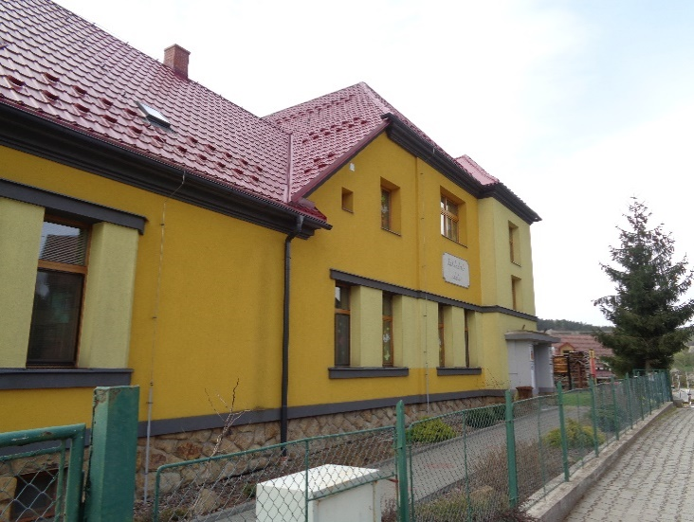
Obr. 1. Stará budova školy
(foto Diana Konečná, 2021)
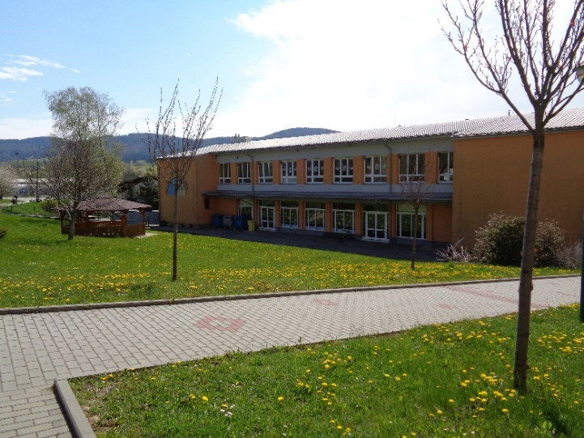
Obr. 2. Nová budova školy
(foto Diana Konečná, 2021)

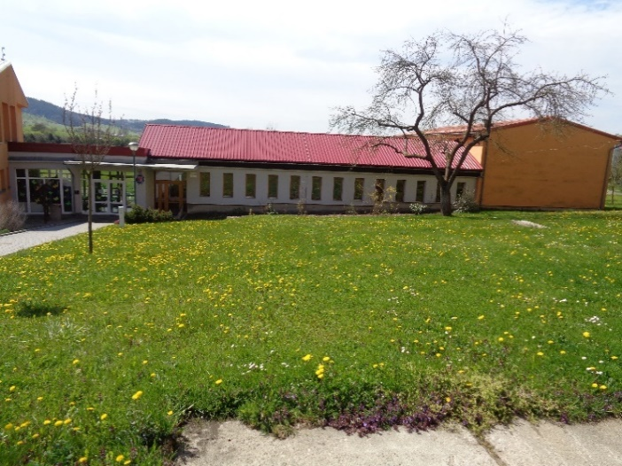
Obr. 3. Hlavní vchod a tělocvična.
(foto Diana Konečná, 2021)
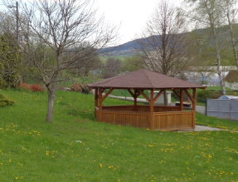
Obr. 4. Dřevěný altán
(foto Diana Konečná, 2021)

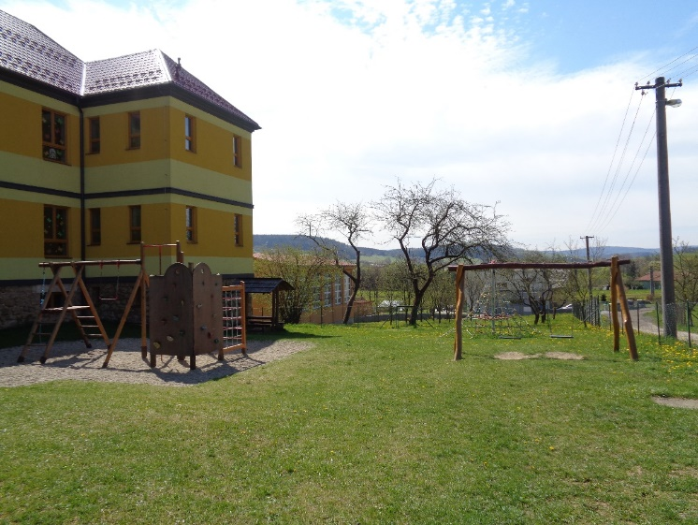
Obr. 5. Dětské hřiště
(foto Diana Konečná, 2021)
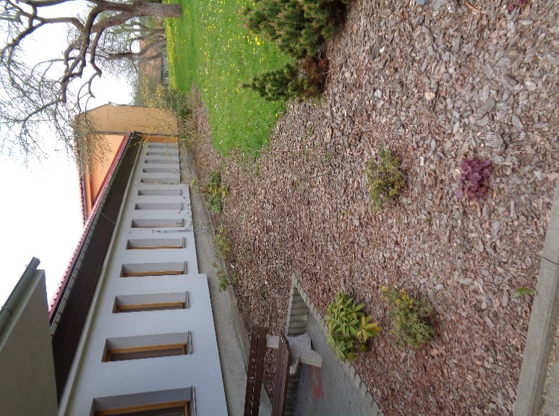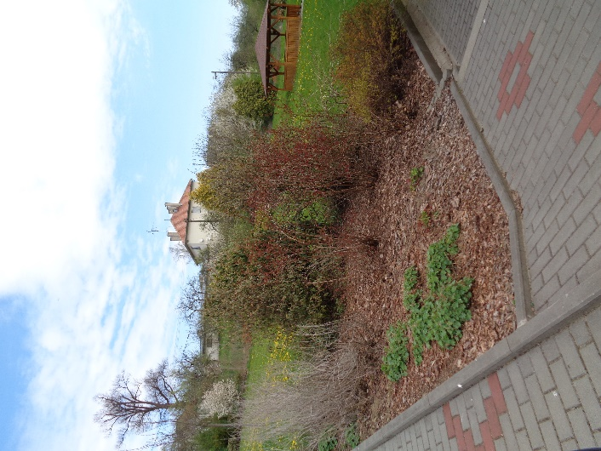
Obr. 6. a 7. Okrasný záhon před vchodem do nové budovy školy.
(foto Diana Konečná, 2021)
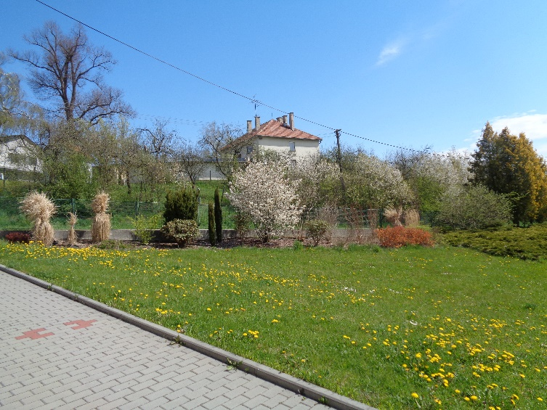
Obr. 8. Záhony u cesty
(foto Diana Konečná, 2021)
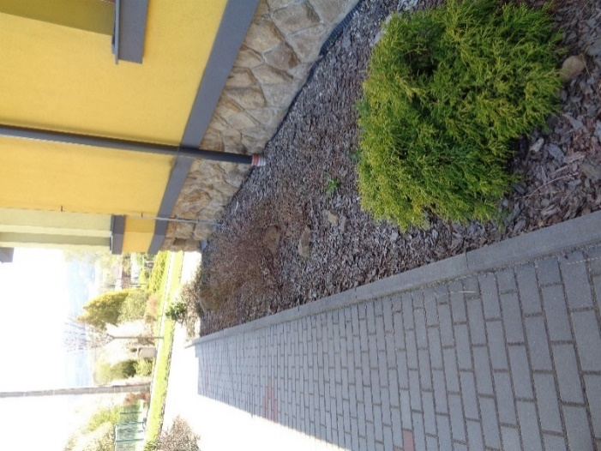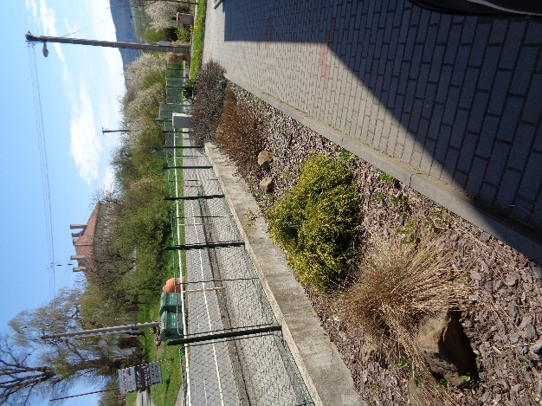
Obr. 9. a 10. Záhony podél chodníku u staré budovy.
(foto Diana Konečná, 2021)
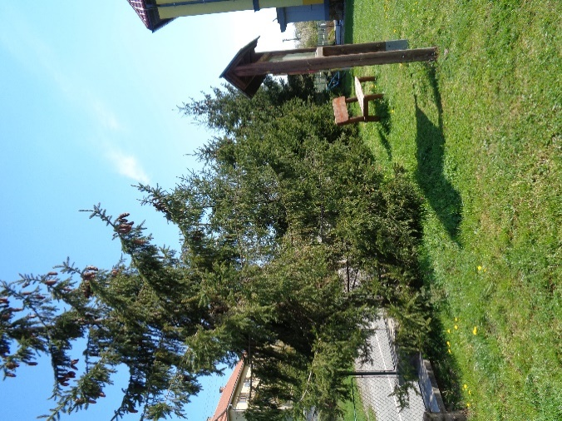
Obr. 11. Stromy u dětského hřiště.
(foto Diana Konečná, 2021)
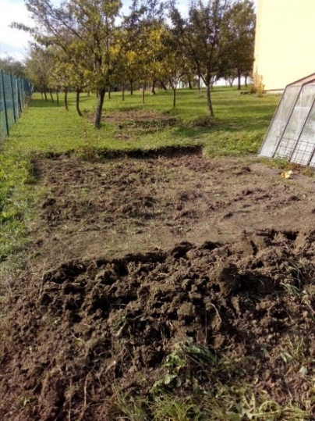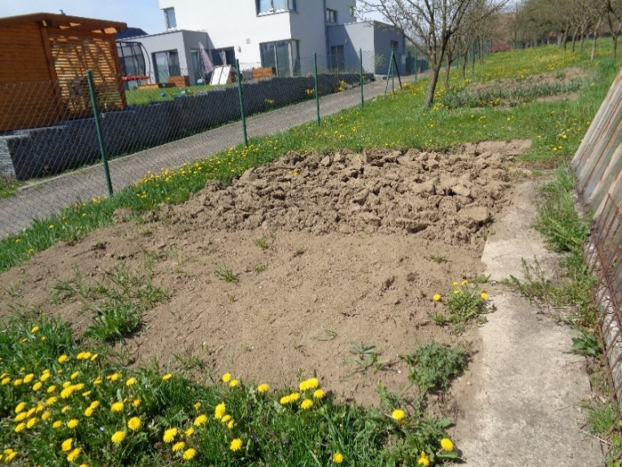
Obr. 12. a 13. Záhon u skleníku
(foto Diana Konečná, v levo podzim 2020,v pravo jaro 2021)
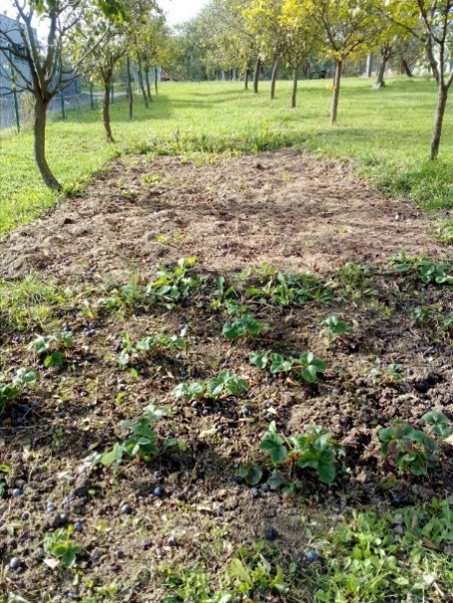 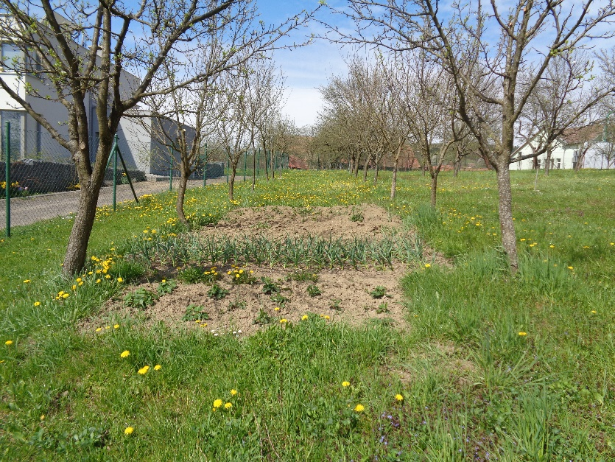
Obr. 14. a 15. Záhon mezi stromy
(foto Diana Konečná, v levo podzim 2020,v pravo jaro 2021)
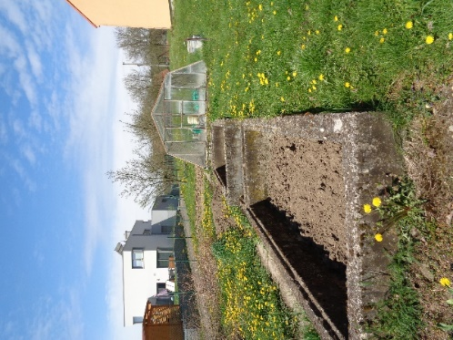
Obr. 16. Betonový záhon – dřívější pařeniště
(foto Diana Konečná, 2021)
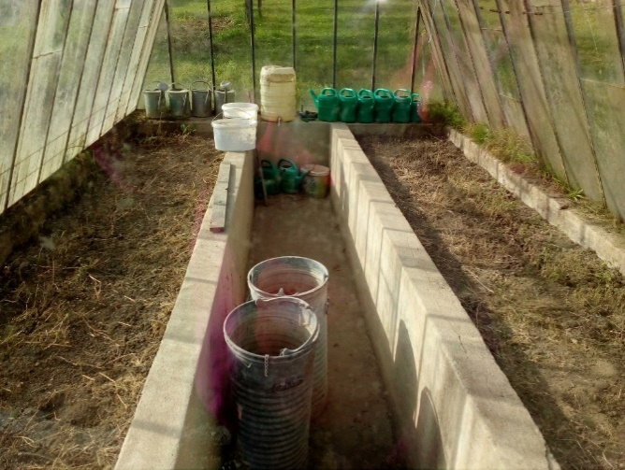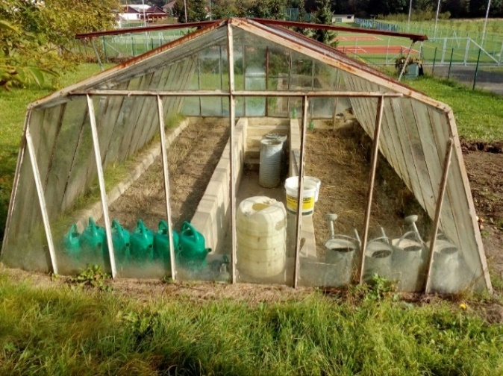
Obr. 17. a 18. Skleník, pohled dovnitř
(foto Diana Konečná, 2020)

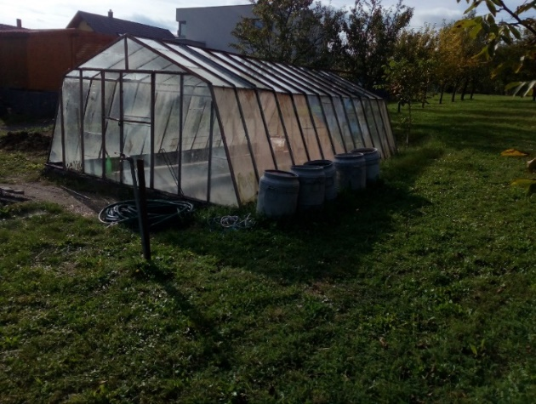
Obr. 19. Skleník, pohled zvenku
(foto Diana Konečná, 2020)

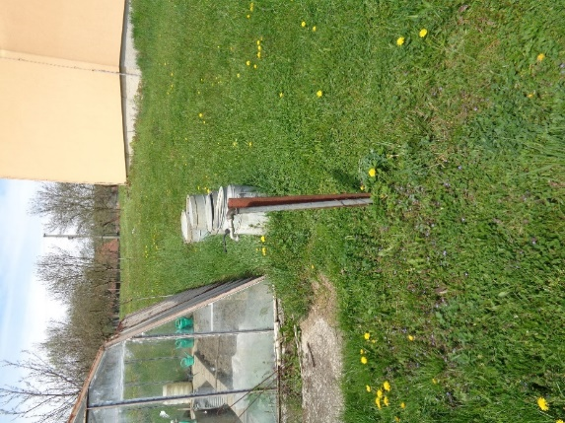
Obr. 20. Vodovod na zalévání
(foto Diana Konečná, 2021)

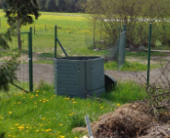
Obr. 21. Plastový kompostér
(foto Diana Konečná, 2021)
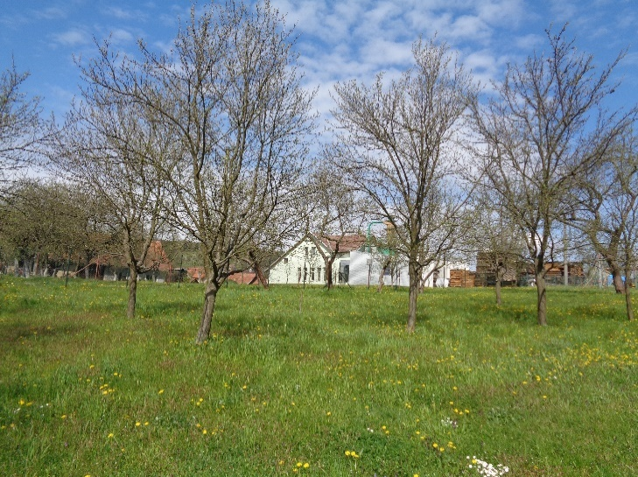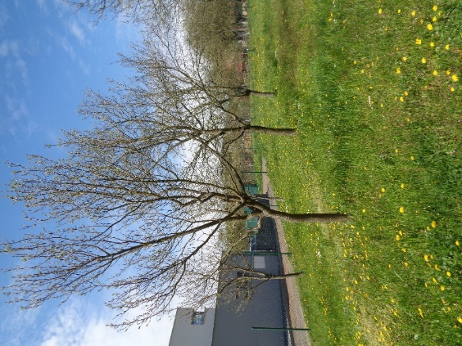
Obr. 22. a 23. Ovocný sad
(foto Diana Konečná, 2021)
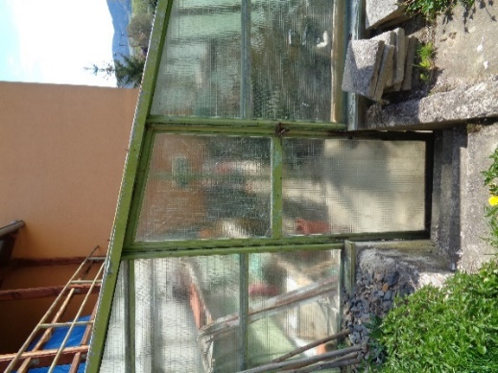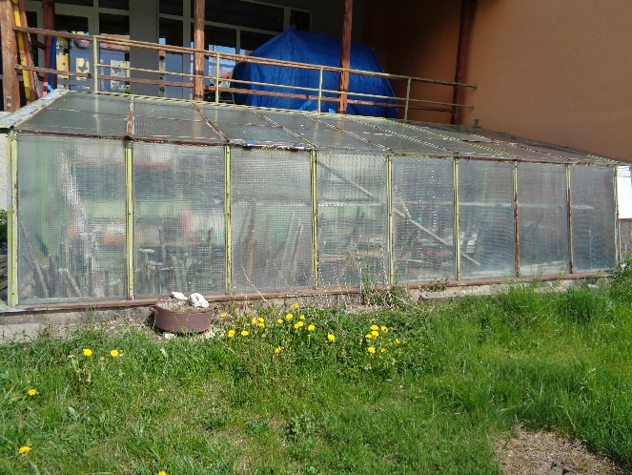
Obr. 24. a 25. Skleník jako sklad nářadí
(foto Diana Konečná, 2021)
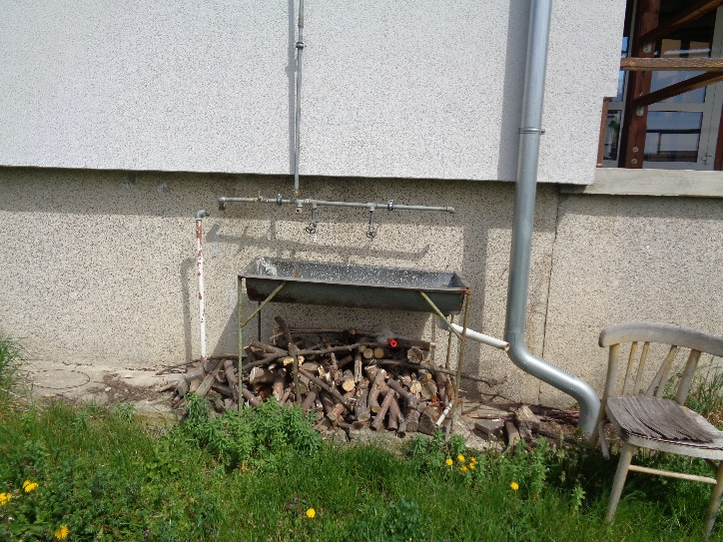
Obr. 26. Umývadlo
(foto Diana Konečná, 2021)
Příloha 2. Obrázky půda a klima, Vlachovice
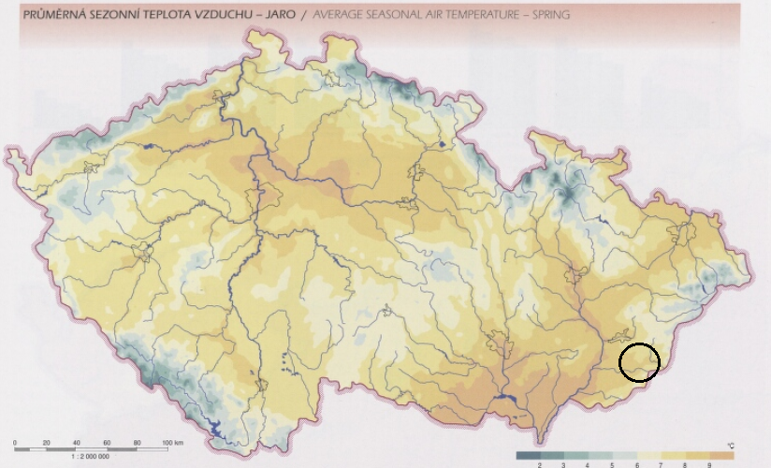
Obr. 27. Průměrná sezonní teplota vzduchu – jaro
(převzato: TOLASZ, Radim. Atlas podnebí Česka: Climate atlas of Czechia. Praha: Český hydrometeorologický ústav, 2007. ISBN 978-80-244-1626-7., str. 26, upraveno autorka)

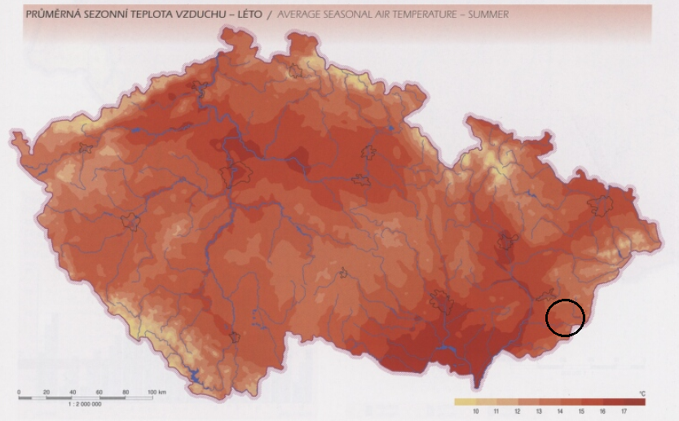
Obr. 28. Průměrná sezonní teplota vzduchu – léto
(převzato: TOLASZ, Radim. Atlas podnebí Česka: Climate atlas of Czechia. Praha: Český hydrometeorologický ústav, 2007. ISBN 978-80-244-1626-7., str. 26, upraveno autorka)
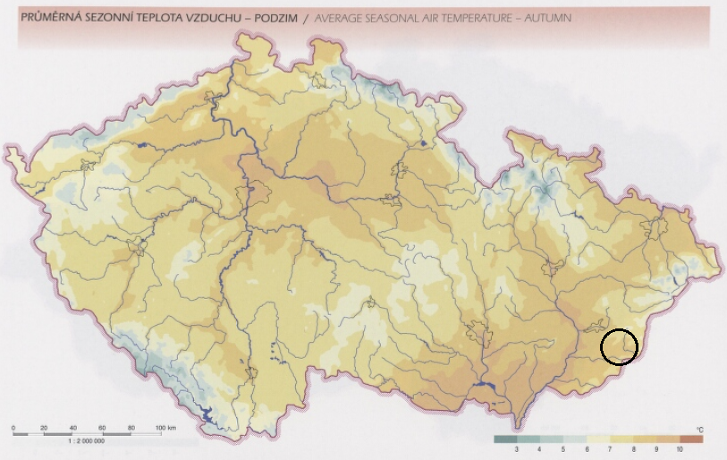
Obr. 29. Průměrná sezonní teplota vzduchu – podzim
(převzato: TOLASZ, Radim. Atlas podnebí Česka: Climate atlas of Czechia. Praha: Český hydrometeorologický ústav, 2007. ISBN 978-80-244-1626-7., str. 27, upraveno autorka)
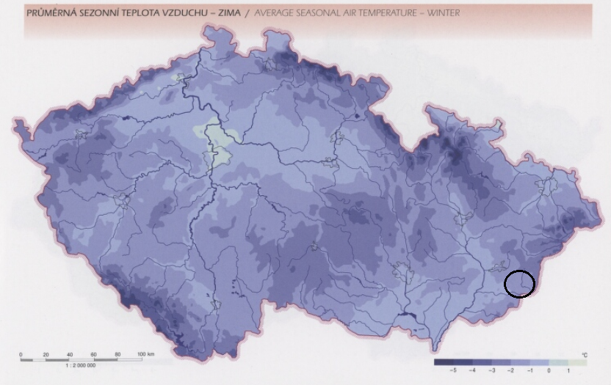
Obr. 30. Průměrná sezonní teplota vzduchu – zima
(převzato: TOLASZ, Radim. Atlas podnebí Česka: Climate atlas of Czechia. Praha: Český hydrometeorologický ústav, 2007. ISBN 978-80-244-1626-7., str. 27, upraveno autorka)
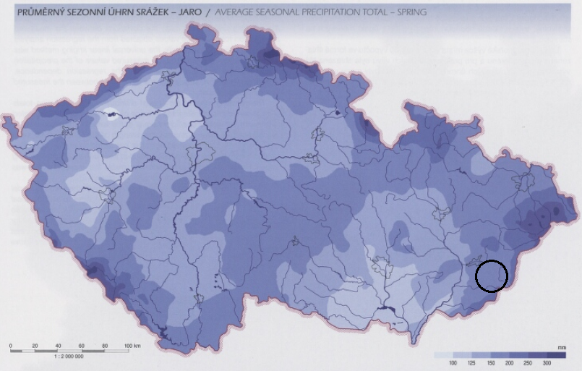
Obr. 31. Průměrný sezonní úhrn srážek – jaro
(převzato: TOLASZ, Radim. Atlas podnebí Česka: Climate atlas of Czechia. Praha: Český hydrometeorologický ústav, 2007. ISBN 978-80-244-1626-7., str. 70, upraveno autorka)
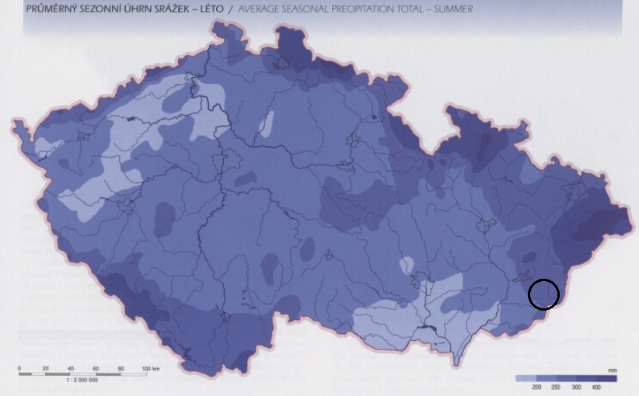
Obr. 32. Průměrný sezonní úhrn srážek – léto
(převzato: TOLASZ, Radim. Atlas podnebí Česka: Climate atlas of Czechia. Praha: Český hydrometeorologický ústav, 2007. ISBN 978-80-244-1626-7., str. 70, upraveno autorka)
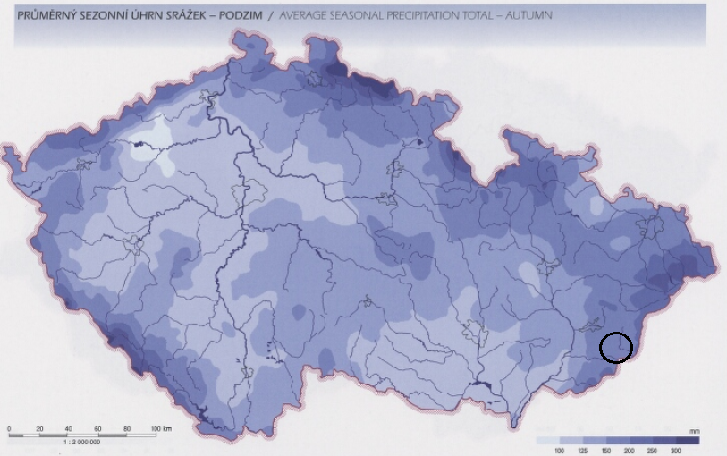
Obr. 33. Průměrný sezonní úhrn srážek – podzim
(převzato: TOLASZ, Radim. Atlas podnebí Česka: Climate atlas of Czechia. Praha: Český hydrometeorologický ústav, 2007. ISBN 978-80-244-1626-7., str. 71, upraveno autorka)
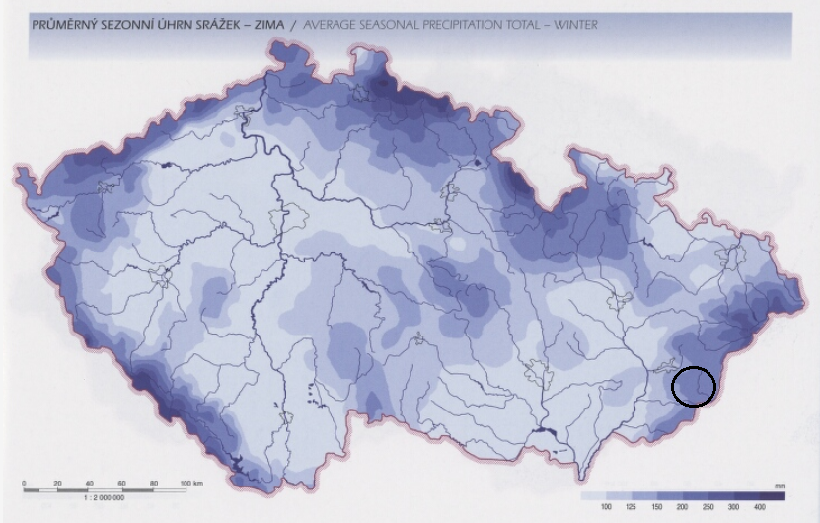
Obr. 33. Průměrný sezonní úhrn srážek – zima
(převzato: TOLASZ, Radim. Atlas podnebí Česka: Climate atlas of Czechia. Praha: Český hydrometeorologický ústav, 2007. ISBN 978-80-244-1626-7., str. 71, upraveno autorka)
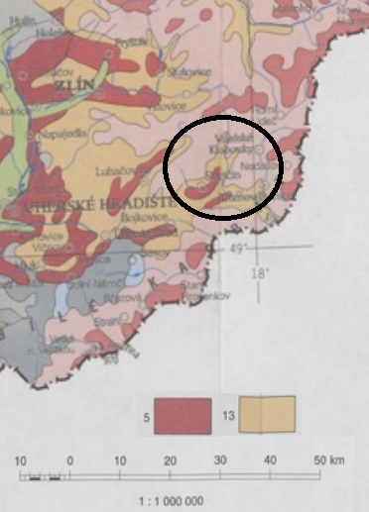
Obr. 34. Půdní mapa České republiky: 5. hnědozemě, 13. hnědé půdy se surovými půdami
(převzato: TOMÁŠEK, Milan. Půdy České republiky. 4. vyd. Praha: Česká geologická služba, 2007. ISBN isbn80-7075-688-8., mapa, upraveno autorka)
Příloha 3: Kartičky se jmény, nápověda k určování, obrázky bezobratlých
Pavouk
Žížala
Žížala
Hlístice
Svinka
Stínka
Plzák, slimák
Drátovec
Chvostoskok
Mravenec
Mnohonožka
Roztoč
Štírci
Stonožka
Ponrava
- Tělo může dorůst velikosti od 9–30 cm. Skládá se z jednotlivých článků – kroužků.
- Jsou to hermafrodité, tedy obojetníci, mají jak samčí, tak i samičí pohlavní orgány.
- Na těle má zduřelé místo, tzv. opasek.
- Má regenerační schopnost. Zadní část těla, za opaskem se může odtrnout. Ten ji poté doroste.
- Živí se rozkládajícími se částmi rostlin nebo drobnými uhnilými živočichy.
Pavouk
- Hlava s hrudí je srostena a vytváří hlavohruď.
- Na hlavohrudi se nachází 8 jednoduchých očí, klepítka, makadla a 4 páry kráčivých nohou. Makadla mají hmatovou funkci.
- Jsou odděleného pohlaví. Z oplozených vajíček se líhnou malí pavouci, přímý vývoj.
Plzáci a slimáci
- Patří k suchozemským plžům bez ulity.
- Tělo tvoří hlava a noha. Na hlavě se nachází ústní otvor a 1–2 páry zatažitelných tykadel, Kratší pár tykadel je sídlem čichu a hmatu, na delším jsou oči.
- Svalnatá noha umožňuje vlnivý pohyb, který usnadňuje sliz vylučovaný pokožkou.
- Jsou hermafroditi a probíhá u nich přímý vývoj.
Stínka
- Je to suchozemský korýš, žijící v tlejícím listí, pod kůrou a kameny. Jeho průměrná velikost je 1,5 cm.
- Ke svému životu potřebuje vlhké prostředí, protože dýchá pomocí žaberních destiček vespod zadečku.
- Její zploštělé tělo se skládá z článkovaného krunýře tvořeného 9 články, ze 7 párů kráčivých končetin.
- Na hlavě má tykadla.
Svinka
- Je to suchozemský korýš, žijící na vlhkých a temných místech.
- Mají 7 pásů nožek a tykadla. Dorůstají kolem 1–2 cm.
- Živí se rozkládajícími se zbytky rostlin a živočichů.
- v případě ohrožení se svinuje do kuličky.
Hlístice
- Jsou to drobní živočichové. Mají nečlánkované válcovité tělo.
- Žijí volně ve vlhké půdě, ve vodě nebo parazitují na rostlinách, bezobratlých živočiších.
- Živí se rostlinnými zbytky v půdě. Patří mezi nejvýznamnější půdní živočichy, kteří se podílí na vzniku humusu.
- Jsou odděleného pohlaví, samec je od samice nápadnější.
Ponrava
- Je to druh larvy, který mají brouci, např. chroust nebo roháč.
- Mají bílou barvu těla se 3 páry nohou, pouze a hrudi, díky čemuž se dokážou pohybovat jen v zemi.
- Zadeček mají lehce načernalý až namodralý. Hlava bývá obvykle oranžová nebo černá, má tykadla a černá kusadla.
- Dorůstají do délka až 12 cm.
Stonožka
- Mají zploštělé tělo. Z většiny tělních článků vyrůstá jeden pár končetin, který směřuje do stran.
- První pár končetin je přeměněn v kusadlové nožky. Na hlavě mají jeden pár dlouhých tykadel.
- Jsou masožraví. V noci loví bezobratlé živočichy, které usmrcují jedem.
Štírci
- Patří do třídy pavoukovců.
- Mají klepítkovitě zakončená makadla s jedovými žlázy.
- Živí se dravě, loví drobné členovce. Dorůstají velikosti asi 5 mm.
Mnohonožka
- Má válcovité tělo, které se skládá z mnoha článků. Na většině článků jsou dva páry končetin.
- Na hlavě má jeden pár slabých a krátkých tykadel, oči a silná kusadla.
- Pohybují se velmi pomalu. Žijí v zemi, pod listím nebo pod kameny.
- Živí se zbytky odumřelých těl rostlin a živočichů. Půdu obohacují svým trusem o živiny.
Roztoč
- Jsou to malí živočichové do 1 mm. Jejich tělo splývá v jeden celek.
- Jsou to významní rozkladači zúrodněné půdy – živí se tlejícími zbytky rostlin.
- Klepítka mají přeměněné na bodavě sací ústrojí.
Chvostoskok
- Jsou to velmi malí živočichové žijící v půdě.
- Mají na konci zadečku skákací vidličku – chvost, díky němuž velmi dobře skáčou.
- Živí se rostlinnými zbytky a trusem jiných půdních živočichů. Podílejí se na tvorbě humusu.
- Na hlavě mají čtyřčlánková tykadla.
Mravenec
- Žijí v koloniích. Je to drobný blanokřídlý hmyz.
- Jejich tělo je tvořeno hlavou, hrudí a zadečkem. Na hlavě se nachází jeden pár článkovaných lomených paličkovitých tykadel.
- Hruď se dělí na 3 části a z každá vychází jeden pár nohou.
Drátovec
- - Je to larva brouka (kovaříka).
- Žijí ve vlhčí půdě. Jsou dlouhé 1–4 cm.
- Mají žlutooranžové zbarvení a protáhlé, tuhé tělo.
(Převzato: VLK, Robert, Soňa KUBEŠOVÁ a Eliška MUSILOVÁ. Přírodopis 6. 4. aktualizované vydání. Brno: Nová škola, 2018. Duhová řada. ISBN 978-80-7600-033-9.)

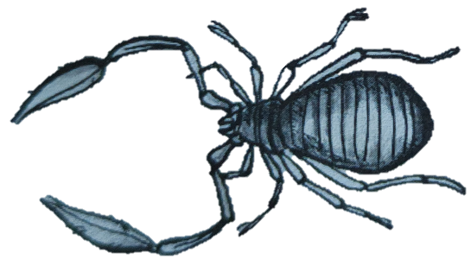
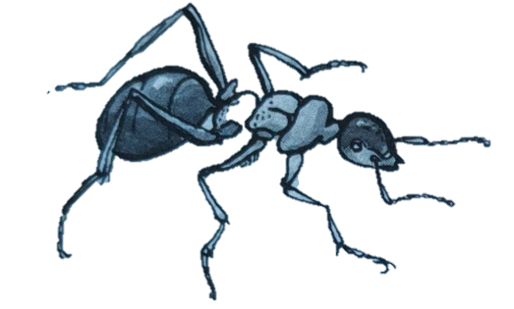
(mravenec) (štírci)
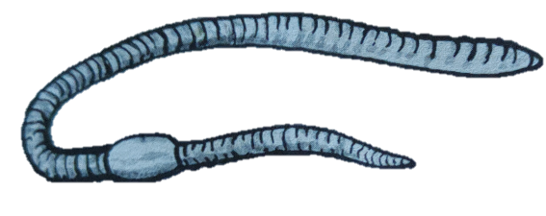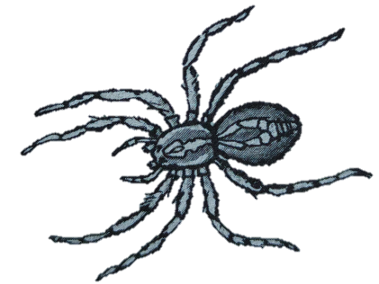
(žížala) (pavouk)
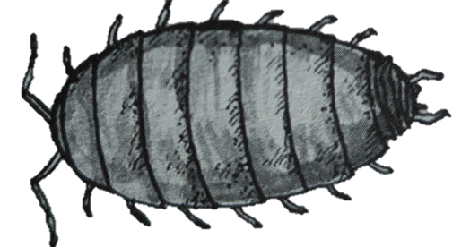
(stínky) (plzák a slimák)
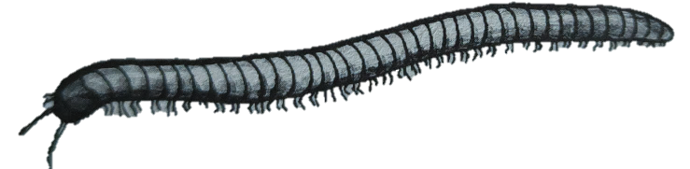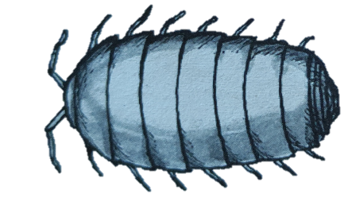
(mnohonožka) (svinky)
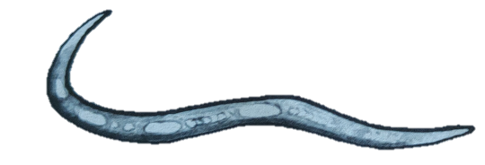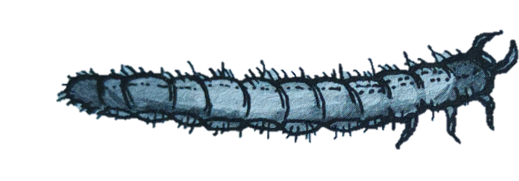
(stínka) (drátovec)
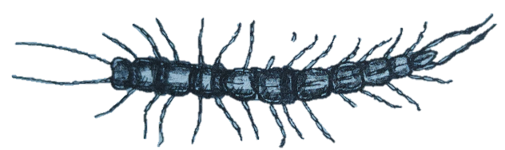
(stonožka) (chvostoskoci)
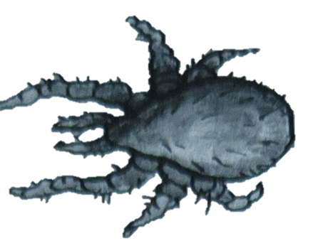

(ponrava) (roztoč)
(Převzato z: BUREŠOVÁ, K. a kol., Učíme se v zahradě. [Kněžice]: Chaloupky, [2007]., obrázky, upraveno autorka)

Příloha 4: Kartičky na mast s řešením

Levandulová mast
2 hrsti květů levandule
200 g sádla nebo kokosového oleje
(při nespavosti, úzkosti, nervozitě)

Mateřídoušková mast
2 hrsti natí mateřídoušky
200 g sádla nebo kokosového oleje
(menší poranění, proti plísni)

Meduňková mast
2 hrsti listů meduňky
200 g sádla nebo kokosového oleje
(nespavost, neklid, stres)

Šalvějová mast
2 hrsti natě a listy
200 g sádla nebo kokosového oleje
(na ekzém, dezinfekční a protizánětlivé)

Heřmánková mast
2 hrsti květu heřmánku
200 g sádla nebo kokosového oleje
(na podrážděnou a problematickou pokožku)

ANOTACE

Jméno a příjmení: | Bc. Diana Konečná
Katedra nebo ústav: | Katedra biologie PdF UP Olomouc
Vedoucí práce: | Ing. Pavlína Škardová, Ph.D.
Rok obhajoby: | 2022
Název práce: | Návrh úpravy školní zahrady ZŠ Vlachovice a její následné didaktické využití
Název v angličtině: | The design of the school garden of the Vlachovice elementary school and its subsequent didactic use
Anotace práce: | Diplomová práce se zabývá tvorbou zahradnické studie úprav školní výukové zahrady Základní školy ve Vlachovicích, okres Zlín. Zabývá se navržením jejího následného využití ve výuce přírodopisu a pěstitelských prací na 2. stupni základní školy. V první části jsou definice, charakteristiky a zhodnocení současného stavu školního pozemku. Následující část je zaměřena na zahradnickou studii úprav školního pozemku, dále je součástí práce tematický plán, podrobný plán výsadby a vyhotovení námětů do výuky včetně metodických listů pro učitele.
Klíčová slova: | Zahradnická studie, návrh úpravy školní zahrady, plán výsadby, náměty na výuku, záhony, léčivé rostliny, zelenina, kompost
Anotace v angličtině: | The diploma thesis deals with the horticultural study creation and the modifications of the school garden at the Elementary School in Vlachovice, district of Zlín. It deals with the design of its subsequent use in the teaching of biology and school gardening at the lower secondary school. The first part contains definitions, characteristics and evaluation of the current state of school land. The next part is focused on the horticultural study of school landscaping, the work also includes a thematic plan, a detailed plan of planting and preparation of ideas for teaching, including methodological sheets for teachers.
Klíčová slova v angličtině: | Horticultural study, school garden design, planting plan, teaching ideas, flower beds, medicinal plants, vegetables, compost
Přílohy vázané v práci: | Příloha 1. Fotodokumentace  Příloha 2. Obrázky půda a klima, Vlachovice  Příloha 3. Kartičky se jmény, Nápověda k určování, obrázky bezobratlých  Příloha 4. Kartičky na mast s řešením
Rozsah práce: | 107 s.
Jazyk práce: | Český

